# BAB I PENDAHULUAN

## Latar Belakang

Pada masa modern ini, perkembangan teknologi informasi telah banyak melahirkan berbagai inovasi beragam terhadap aksesibilitas informasi dan kemajuan industri dalam kehidupan manusia. Ponsel pintar atau *Smartphone* merupakan salah satu perangkat yang terpengaruh oleh perkembangan teknologi, perkembangan *smartphone* juga membawa sejumlah dampak positif pada kehidupan manusia, dengan kegunaannya sebagai penunjang dalam meningkatkan pengetahuan dan mempermudah akses terhadap berbagai informasi terbaru, bisa saat mencari materi pembelajaran, berita terbaru, hiburan. Bahkan hal-hal yang sebelumnya hanya bisa diakses pada laptop ataupun komputer sekarang bisa lakukan dengan menggunakan *smartphone* (Sapari dkk., 2021). Pada ruang lingkup perkuliahan *smartphone* telah menjadi kebutuhan primer yang harus dimiliki pada masa modern ini, tanpa mempunyai *smartphone*, maka mahasiswa akan sangat tertinggal dari berbagai informasi yang diperlukan (Wijayanti & Ahmadi, 2022).

*Smartphone* merupakan perangkat telekomunikasi yang mendominasi pada kalangan generasi muda, sekitar 82% dari mereka yang telah memiliki ponsel. Kemampuan multifungsi yang dimiliki *smartphone* telah membawa perubahan pada perilaku penggunanya, terutama di kalangan kaum muda yang cenderung sering menggunakan *smartphone* (Abdullah dkk., 2020). Selain itu, dalam konteks pembelian *smartphone* hubungan antara pengetahuan produk dan keinginan untuk membeli dipengaruhi oleh tingkat pengetahuan konsumen tentang produk tersebut (Abdullah dkk., 2020). Ketika memilih *smartphone*, pengguna seringkali dihadapkan pada tantangan untuk menentukan produk yang sebanding dengan preferensi mereka. Dari berbagai *brand*, model, fitur, hingga harga yang membuat proses pemilihan *smartphone* menjadi lebih kompleks dan membingungkan bagi sebagian pengguna, bahkan tidak jarang ada pengguna merasa kecewa setelah melakukan pembelian *smartphone* (Pujiana, 2021).

Telah ada berbagai *platform*, dan situs web yang telah menyediakan informasi serta ulasan tentang *smartphone*, namun dalam ulasan suatu *smarthpone* pasti ada ulasan negatif maupun positif (Siti Nuraeni & Irawati, 2021). Tetapi, tidak semua pengguna memiliki waktu atau pengetahuan yang cukup untuk menganalisi secara mendalam setiap opsi yang ada dan juga informasi yang di sediakan biasanya bersifat subjektif atau tidak sesuai dengan preferensi pengguna secara spesifik (Putra, 2022). Hal itulah kenapa diperlukan adanya sebuah sistem yang bisa memberikan rekomendasi keputusan yang semakin akurat sesuai kebutuhan pengguna secara sistematis dan sesuai preferensi pengguna. Pengguna memerlukan suatu sistem yang membantu pententuan keputusan dan dapat mempertimbangkan berbagai faktor seperti spesifikasi teknis, kebutuhan pengguna, dan harga yang sesuai. Dalam penelitian ini memiliki perbedaan yang signifikan daripada penelitian sebelumnya, dikarenakan data yang digunakan merupakan data *terupdate smartphone* yang rilis dari januari 2023 hingga januari 2024, parameter yang digunakanpun tidak hanya sebatas RAM, ROM, batrai, kamera dan harga. Dikarenakan menurut (Nurahman & Indrianto, 2021) dalam penelitiannya yang berjudul “*Pengaruh Harga, Citra Merek, Kualitas Produk, dan Promosi terhadap Keputusan Pembelian Smartphone*” faktor penentu dalam keputusan pembelian bukan hanya dari segi RAM, ROM, batrai, kamera dan harga saja. Hal ini lah yang akan menjadi jarak pembeda dari penelitian terdahulu dalam membuat sistem pendukung keputusan pemilihan *smartphone*.

Dikutip dari buku “*Sistem Pendukung Keputusan*” yang di tulis oleh (Hutahaean dkk., 2023). Menjelaskan bahwa *Decision Support System* (DSS) atau Sistem Pendukung Keputusan (SPK) merupakan sebuah sistem informasi yang bisa membantu dalam penentuan keputusan dengan menggunakan data, model algoritma matematika, dan analisis teknik tertentu. Hutahaean dan kawan-kawan juga menjelakan beberapa metode pada DSS, diantaranya yaitu *Additive Rasio Assessment* (ARA), *Preference Rangking Organization Method for Enrichment Evaluation* (PROMETHEE), *Multy-Object Optimazation On The Basis by Ratio Analysis* (MOORA), *Multy-Attribute Rating Technique* (MAUT), *Simple Multy-Attribute Rating Technique* (SMART), dan Bayes. Menurut (Renaldo dkk., 2022), DSS bertujuan untuk memberikan bantuan yang berguna kepada pengguna dalam mengambil keputusan. Konsep DSSdi perkenalkan pada sistem informasi dan sistem komputasi literatur oleh Gorry dan Scott Morton pada tahun 1971, DSS memodelkan fungsi pengambilan keputusan manusia dengan menerapkan metodologi kecerdasan buatan, seperti sistem pakar, analisis data (*Data Analyst*), pembelajaran mesin (*Machine Learning*), jaringan saraf tiruan (*Artifial Neural Network*), penalaran logis, dan teknik lainnya (Fahlepi, 2020). DSS memiliki peran penting dalam pendukung keputusan pengguna agar sesuai dengan preferensi mereka, dengan menggabungkan antara analisis data dan algoritma yang akan menghasilkan rekomendasi yang relevan, DSS akan sangat diperlukan baik dalam bidang bisnis, organisasi, bahkan perorangan (Putra, 2022). Penggunaan DSS juga meningkatkan efisiensi dan produktivitas pada pengambilan suatu keputusan. Dengan otomatisasi dari tugas rutin, mengurangi waktu pengumpulan data, menggunakan algoritma yang telah ditentukan, maka pengguna akan lebih cepat mengambil keputusan sesuai preferensi mereka (Putra, 2022).

Metode algoritma yang akan dipakai pada penelitian ini yaitu *Simple Multy-Attribute Rating* (SMART), menurut (Saragih dkk., 2021) metode SMART ialah sebuah model penentu keputusan yang holistik yang mempertimbangkan aspek kualitatif dan kuantitatif. Saragih juga menjelaskan dalam pendekatan ini, parameter-parameter memiliki nilai dan bobot yang bervariasi, dan menjadi faktor penentu dalam proses pengambilan keputusan. Nilai-nilai ini kemudian digunakan sebagai dasar dalam menentukan keputusan yang diambil. Sudah banyak penelitian terkait metode SMART, seperti pada penelitian (Saragih dkk., 2021) yang membahas penggunaan metode SMART pada pemilihan laptop terbaik, pada penelitian (Sibyan, 2020) yang membahas penggunaan metode SMART dalam penentuan keputusan penerima beasiswa sekolah, pada penelitian (Rahman & Kholifah, 2020) yang memiliki pembahasan tentang sistem penentuan keputusan pemilihan *smartphone* dengan metode SMART dan masih banyak lagi. Penggunaan metode SMART yang merupakan metode pengambil keputusan multi-kriteria dengan memiliki suatu nilai dan pada bagian kriteria mempunyai bobot yang menjabarkan seberapa berpengaruhnya setiap kriteria masing-masing (Surati dkk., 2022).

Dalam konteks pengembangan sistem pendukung keputusan untuk rekomendasi *smartphone* akan berbasis web, dikarenakan menurut Pujiastuti dkk. (2022) penggunaan web dinilai sangat berguna dan juga efektif. Pujiasuti juga menjelaskan pengembangan web juga memerlukan bahasa pemrograman yang spesifik. Pujiastuti menjelaskan bahwa bahasa pemrograman yang memiliki kriteria *powerfull*, populer, dan *portable/cross platform* dalam pembuatan web yaitu *JavaScript* dengan presentase 32,68%, PHP dengan presentase 21,85%, *Python* dengan presentase 21,81%. Dalam penelitian ini mengimplementasikan bahasa pemrograman *Hypertext Preprocessor*  (PHP) menggunakan *framework Codeignter 4*, dikarenakan *Codeigniter 4* merupakan *framework* web yang *open source* yang digunakan untuk membangun web yang tangguh, efisien, dinamis dan struktural pada model *create, read, update, delete* (CRUD) (Muqorobin & Rais, 2022). Selain itu, penggunaan *framework* untuk antarmuka pengguna juga diperlukan untuk pemodelan tampilan agar menarik dan responsif. *Tailwind CSS* di pilih karena memungkinkan menulis CSS langsung di markup, dan sangat fleksibel, hal ini akan membuat pengembangan UI yang unik, efisien, dan responsif (Somi, 2021).

## Rumusan Masalah

Berlandaskan latar belakang yang sudah di jelaskan, maka akan disimpulkan bahwa rumusan masalahnya yaitu :

* + 1. Bagaimana implementasi metode SMART dalam rekomendasi pembelian *smartphone*?
    2. Bagaimana hasil uji coba sistem rekomendasi pembelian *smartphone* menggunakan metode SMART?

## Tujuan

Setiap penelitian pasti memiliki tujuan, tujuan dibuatnya penelitian ini yaitu membuat suatu sistem penentu keputusan rekomendasi *smartphone*. Adapun uraian dari tujuan penelitian ini sebagai berikut:

* + 1. Mengimplementasikan metode SMART dalam sistem pendukung keputusan untuk memberikan rekomendasi pembelian *smartphone*.
    2. Untuk mendapatkan hasil uji coba pada sistem pendukung keputusan rekomendasi pembelian *smartphone.*

## Manfaat

Adapun juga manfaat yang akan diperoleh dari penerapan metode SMART pada rekomendasi pembelian *smartphone* ini berupa :

### Manfaat Praktis

1. Mendapatkan rekomendasi smartphone yang sesuai, pengguna akan mendapatkan rekomendasi yang sesuai dengan preferensi dan kriteria yang telah mereka tentukan sebelumnya, yang dapat membantu dalam membuat penentu keputusan yang lebih tepat
2. Efisiensi pengguna dalam pengambilan keputusan, penggunaan sistem pendukung keputusan dalam rekomendasi pembelian *smartphone* dapat membantu pengguna dalam menentukan keputusan dengan lebih baik, cepat, dan tepat.
3. Pemilihan spesifikasi yang sesuai, dengan adanya sistem pendukung keputusan, memungkinkan pengguna dapat lebih mudah dalam menentukan *smartphone* sesuai dengan preferensi pengguna, hal ini sedikit membantu mengurangi kebingungan dalam menentukan dan kekecewaan setelah pembelian *smartphone.*
4. Penelitian, memberikan kontribusi dan acuan untuk selanjutnya dapat digunakan sebagai referensi penelitian, dan juga mempermudah peneliti untuk nantinya melanjutkan penelitian.

### Manfaat Teroritis

Manfaat teoritis dalam penelitian ini mencakup kontribusi pada pengembangan metode SMART terhadap bidang sistem pendukung keputusan (SPK) dalam rekomendasi *smartphone* secara lebih mendetail. Dalam penelitian ini mendapatkan pemahaman yang lebih luas konteks pengambilan keputusan multi-kriteria suatu sistem pendukung keputusan dengan menggunakan metode SMART menurut kriteria dari pengguna. Temuan dalam penelitian ini dapat berkontribusi terhadap literatur akademis yang memberikan wawasan baru tentang sistem yang praktis menggunakan metode SMART dalam pengambilan keputusan pengguna.

## Batasan Masalah

Agar tetap berfokus dengan permasalahan yang sudah dirumuskan, maka diperlukan beberapa batasan masalah :

* + 1. Sistem dibuat menggunakan bahasa pemrograman PHP yang berfokus pada *framework Codeigniter 4*, dengan tampilan antarmuka menggunakan *Tailwind CSS*, dan beorientasi web.
    2. Data *smartphone* yang digunakan hanya sebatas *smartphone* yang rilis pada januari 2023 hingga januari 2024 dan fokus penelitian ini hanya berfokus pada pasar *smartphone* di Indonesia.
    3. Penelitian ini difokuskan pada implementasi metode SMART dalam memberikan rekomendasi *smartphone*, tidak termasuk detail teknis mengenai keseluruhan fitur yang ada pada sistem yang akan dibuat.
    4. Analisis ini mempertimbangkan berbagai aspek, seperti spesifikasi teknis, kebutuhan pengguna, dan biaya. Hal ini tidak mencakup analisa pasar *smartphone* secara menyeluruh ataupun strategi pemasaran yang digunakan oleh produsen.

# BAB II TINJAUAN PUSTAKA DAN KAJIAN TEORI

## Penelitian Terkait

Tabel 2. Ringkasan Penelitian Terkait

| No | Peneliti | Objek | Metode | Hasil Penelitian | Perbedaan |
| --- | --- | --- | --- | --- | --- |
| 1. | Lola Ramiah Dopa Saragih, Widodo Saputra , Suhada, Muhammad Ridwan Lubis, dan Iin Parlina (2021) | Pemilihan Laptop Terbaik | SMART | Dapat membantu menentukan laptop terbaik berdasarkan ketentuan konsumen pada kalangan masyarakat | Memiliki perbedaan dari data yang digunakan serta objek yang dipilih |
| 2. | Nadia Tiara Rahman, Iswati Nur Kholifah (2020) | Pemilihan *Smartphone* | SMART | Dapat memberikan pendukung keputusan dalam pemilihan *smartphone.* | Memiliki perbedaan dari data yang digunakan, dan alternatif kriteria yang di tentukan. |
| 3. | Hidayatus Sibyan (2020) | Beasiswa Sekolah | SMART | Dapat membantu dalam pendukung keputusan beasiswa sekolah. | Memiliki perbedaan dari objek penelitian, parameter kirteria, dan juga data yang digunakan. |
| 4. | Pristiwati Fitriani (2020) | Pembelian *Smartphone* Android | MAUT | Dapat membantu dalam pengambilan keputusan *smartphone* android. | Memiliki perbedaan dari alternatif kriteria yang digunakan, objek yang dipilih, serta data yang di tentukan. |
| 5. | Maya Nur Amalia, Maxsi Ary (2021) | Pemilihan *Supplier* | SMART | Membantu instansi terkait dalam menentukan *supplier* secara cepat dan tepat | Memiliki perbedaan dari objek yang diteliti, data yang digunakan, dan juga alternatif kriteria yang dipilih. |

Pada penelitian terdahulu data yang telah digunakan merupakan data yang telah ada ataupun dikumpulkan dari sumber-sumber tertentu, seperti arsip data, literatur atau *database.* Penelitian terdahulu telah memberikan penjelasan lengkap tentang keseluruhan metode, tatacara dalam perhitungan, serta memberikan kesimpulan dan saran untuk penelitian setelahnya.

Perbedaan penelitian terdahulu dengan penelitian yang diusulkan memiliki suber data baru yang diperoleh dari sumber-sumber resmi dan akan diterapkan setelah rancangan penelitian telah disetujui, selain itu kriteria penentu dalam penelitian yang diusulkan juga tidak sebatas menggunakan kriteria harga, RAM, ROM, kapasitas batrai, dan megapiksel kamera, tetapi juga menggunakan nilai spesifikasi *body,* layar, CPU, *, front camera, main camera*, baterai, dan masih banyak lagi. Kriteria yang digunakan ada 8 dan akan dijelaskan pada sub bab 2.2.3. Tujuan dari penelitian ini diusulkan untuk memberikan suatu solusi atau rekomendasi terhadap masalah yang telah dijelaskan sebelumnya, serta masih melalui proses evaluasi dan penilaian oleh beberapa pihak yang berwenang dalam menentukan kelayakan dan validitas pada sistem penelitian dan juga rencana peneliti ini.

Penelitian terkait merupakan pondasi penting untuk memperoleh pemahaman yang mendalam tentang konsep, metode dan hasil-hasil yang telah dicapai dalam bidang penelitian yang relevan. Dalam konteks implementasi metode SMART pada pemilihan *smartphone*, beberapa penelitian yang telah di lakukan dapat memberikan wawasan yang berharga. Beberapa penelitian tersebut antara lain:

* + 1. “Penerapan Metode SMART (*Simple Multy Attribute Rating*) Pada Kasus Pemilihan Laptop Terbaik” oleh (Saragih dkk., 2021). Penelitian ini bertujuan untuk mengeksplorasi tentang implementasi metode SMART pada konteks penentuan laptop terbaik. Pada era di mana teknologi semakin berkembang pesat dan laptop juga merupakan perangkat yang penting dalam kehidupan sehari-hari, pemilihan laptop menjadi sangat krusial agar sesuai dengan kebutuhan dan preferensi pengguna. Dengan metode SMART yang menggunakan pendekatan yang digunakan dalam mengambilan keputusan multi-kriteria, dimana kriteria – kriteria tersebut dinormalisasi untuk membantu pemrosesan pengambilan keputusan yang sistematis. Penelitian ini memberikan wawasan yang berharga tentang bagaimana metode SMART dapat diterapkan secara efektif dalam konteks penentuan perangkat elektronik dalam konteks penentuan laptop terbaik.
    2. “Sistem Pendukung Keputusan Untuk Pemilihan *Smartphone* Dengan Menggunakan Metode SMART (*Simple Multy-Attribute Rating*)” oleh (Rahman & Kholifah, 2020). Penelitian ini mengeksplorasi tentang penerapan metode SMART dalam pemilihan *smartphone*, yang memberikan wawasan tentang bagaimana penelitian sebelumnya mengintegrasikan pada konteks pemilihan *smartphone* dengan menggunakan parameter yaitu harga, RAM, ROM, megapiksel kamera, dan baterai. dalam penelitian ini juga memberikan wawasan berharga tentang langkah – langkah dalam implementasi metode SMART pada beberapa kriteria yang telah di tentukan, dimulai dari menentukan jumlah kriteria ada 5 yaitu kriteria harga, kriteria kamera, kriteria RAM, kriteria memori internal, dan kriteria baterai, selanjutnya menentukan nilai normalisasi bobot dari kriteria, lalu membuat daftar nilai yang di dapatkan dari hasil perhitungan bobot kriteria, berikutnya menghitung nilai *utility* setiap kriteria dan menentukan nilai hasil akhir setiap jenis *smartphone.*
    3. “Implementasi Metode SMART Pada Sistem Pendukung Keputusan Penerima Beasiswa Sekolah” oleh (Sibyan, 2020). Pada penelitian ini mengeksplorasi tentang penerapan metode SMART dalam ruang lingkup beasiswa sekolah agar mendapatkan urutan prioritas yang tepat dan dapat membantu pimpinan di instansi tersebut dalam mengambil keputusan. Dalam konteks pendidikan pemberian beasiswa merupakan suatu keputusan yang cukup penting dan harus memperhatikan berbagai kriteria yang relevan. Dengan ditentukannya beberapa kriteria seperti ujian semester, hafalan Al-Qur’an, nilai absensi, dan kondisi ekonomi, maka akan dapat di gunakannya metode SMART ini. Dari kriteria tersebut juga dapat dipastikan kalau penerima bukan hanya karena kondisi ekonomi, tapi juga dari prestasi akademis maupun non-akademis.
    4. “Sistem Pendukung Keputusan Pembelian *Smartphone* Android Dengan Metode M*ulti-Attribute Utility Theory* (MAUT)” oleh (Fitriani, 2020). Penelitian ini mengeksplorasi tentang penggunaan metode MAUT dalam pembelian smartphone android, penelitian ini memberikan pemahaman tentang metode lain, kriteria yang digunakan, dan juga cara perhitungannya. Penelitian ini memberikan pemahaman yang berharga dalam pengimplementasian pada pebahasan yang sama. Metode MAUT memiki keuntungan utama berupa kesederhanaannya, yang memberikan kebebasan kepada pembuat keputusan untuk membuat hasil yang lebih akurat dan realistis. Fitur utama yang dimiliki metode MAUT meliputi metode kompensasi, atribut tidak saling berkegantungan, kemampuan mengubah atribut kualitatif menjadi kuantitatif. Hasil dari penelitian ini juga menjadi landasan bagi penelitian-penelitian setelahnya dalam pengambilan keputusan multi-kriteria dalam pembelian produk teknologi.
    5. “Sistem Pendukung Keputusan Pemilihan *Supplier* Dengan Menggunakan Metode SMART Pada CV. Hamuas Mandiri” oleh (Amalia & Ary, 2021). Penelitian ini mengeksplorasi tentang penerapan metode SMART pada pemilihan Supplier. Hal ini menunjukan bahwa metode SMART juga berhasil diterapkan dalam konteks pengambilan keputusan pada bisnis. Penelitian ini memberikan pemahaman berharga tentang metode SMART dapat diadaptasi dan diterapkan pada lingkungan yang beragam. Penelitian ini memberikan gambaran bahwa metode SMART bukan hanya relevan dalam konteks teknologi ataupun akademis, tetapi juga efektif diterapkan pada dunia bisnis. Hasil dari penelitian ini memberikan panduan berharga bagi perusahaan dalam memilih *supplier* yang optimal, yang dapat meningkatkan perkembangan bisnis pada instansi terkait.

## Landasan Teori

### Sistem Pendukung Keputusan (SPK)

#### Pengertian Sistem Pendukung Keputusan

Menurut buku “*Sistem Pendukung Keputusan*” yang dibuat oleh (Hutahaean dkk., 2023) menjelaskan bahwa, sistem pendukung keputusan (SPK) merupakan suatu sistem informasi yang bisa membantu dalam penentuan keputusan dengan menggunakan data, model algoritma matematika, dan analisis teknik tertentu. SPK bertujuan dalam mengambil keputusan yang lebih tepat, efektif, dan juga kompleks berdasarkan data yang dimiliki serta sesuai preferensi yang telah ditentukan. Dalam penggunaannya SPK bisa digunakan dalam berbagai bidang, seperti bidang pendidikan, kesehatan, bisnis, pemerintahan, dan bidang-bidang lain sebagainya.

#### Karakteristik Sistem Pendukung Keputusan

Terdapat beberapa karakteristik yang dapat bisa diterapkan pada SPK, menurut (Hutahaean dkk., 2023) ada beberapa karakteristik yang dapat diterapkan dalam SPK seperti memberikan dukungan kepada pengguna terutama dalam situasi data terstruktur maupun tak terstruktur yang terimprovisasi antara pertimbangan manusia dan data yang terkomputerisasi. Dukungan kepada semua jenis manajerial, dari tingkat eksekutif tertinggi hingga manajer lapangan, dukungan kepada tiap individu ataupun kelompok. Dukungan dalam keputusan independen ataupun berulang kali, dukungan dalam semua fase proses sistem: desain, pilihan, intelegensi, dan implementasi. Dukungan pada setiap proses juga gaya pada sistem pengambilan keputusan. SPK akan selalu dapat beradaptasi dari masa ke masa. Dalam pemrosesan sistem keputusan harus selalu fleksibel dan berkembang, dapat beradaptasi pada setiap perubahan. Sistem harus mudah dalam penggunaannya. Kenyamanan pengguna harus selalu diperhatikan, dari segi tampilan antar muka, struktur sistem, hingga grafis yang baik. Penggunaan bahasa yang sesuai dan mudah dipahami oleh manusia dapat meningkatkan dalam efektifitas SPK. Meningkatkan efektivitas ketika pengambilan keputusan (akurasi, kualitas, *timeless*) daripada efisiensi (biaya pembuatan sistem, dan juga biaya penggunaan komputer). Pengguna mempunyai kontrol penuh dari semua proses pengambilan keputusan.

#### Komponen Sistem Pendukung Keputusan

Menurut (Hutahaean dkk., 2023) menjelaskan bahwa sistem pendukung keputusan memiliki setidaknya 3 komponen utama, yang disebutkan sebagai berikut:

* + 1. Manajemen Data

Manajemen data ini merupakan basis data yang terdiri dari berbagai data yang sesuai dengan keadaan dan dikelola perangkat lunak atau sering disebut dengan *Database Management System* (BDMS).

* + 1. Manajemen Model

SPK memiliki salah satu keunggulan dalam mengintegrasikan akses data dengan suatu model keputusan. Manajemen model merupakan paket perangkat lunak yang berisikan model statistik, ilmu manajemen, finansial, atau model kuantitatif yang mempunyai kemampuan dalam analisa dan memanajemen software yang sesuai.

* + 1. Subsistem Dialog (*User Interface Subsystem*)

Kemampuan interaksi antara sistem dan pengguna akan menimbulkan fleksibilitas dan karakteristik dalam SPK, hal inilah yang dinamakan subsistem dialog. Subsistem dialog atau *user interface subsystem*(UI *Subsystem*) memiliki kegunaan dalam perantara interaksi antara SPK dengan pengguna agar lebih interaktif juga memudahkan pengguna memahami penggunaan sistem tersebut.

### *Smartphone*

#### Pengertian Smartphone

Sejarah smartphone: Pertama kali dibuat oleh IBM di Amerika Serikat, sebuah perusahaan yang memproduksi perangkat elektronik, pada tahun 1992. Tetapi saat itu smartphone belum secanggih saat ini, smartphone pertama kali dilengkapi dengan fitur seperti kalender, buku telepon, jam dunia, bagian pencatat, email, dan juga kemampuan untuk mengirim faks dan bermain game. Namun, satu hal yang harus diketahui tentang smartphone yang dibuat oleh IBM pada saat itu adalah bahwa itu dilengkapi dengan teknologi layar sentuh atau touchscreen. Namun, metode pencetannya masih menggunakan tongkat stylus(Herlambang, 2023).

Perkembangan teknologi kini semakin pesat, salah satu dampaknya yaitu semakin pesatnya perkembangan *smartphone* yang telah menggunakan tenknologi-teknologi canggih (Sapari dkk., 2021). Telepon pintar atau sering disebut juga *smartphone* merupakan telepon genggam yang telah memiliki kemampuan dan juga kegunaan yang menyerupai dengan komputer(Timbowo, 2016).

menyatakan bahwa smartphone adalah telepon seluler yang dilengkapi dengan modem, prosesor mikro, memori, layar, dan tampilan. Mereka juga dapat dianggap sebagai kombinasi fungsi dari asisten digital pribadi (PDA) atau ponsel lipat. komputer yang dihubungkan ke telepon. Penggunanya tidak hanya dapat melakukan panggilan telepon, tetapi juga dapat bermain game, berbicara dengan teman-teman, menggunakan sistem chat, mengakses layanan web seperti blog, homepage, dan jaringan sosial, dan mencari berbagai informasi (Herlambang, 2023)..

#### Indikator Penentuan Smartphone

Dalam pemilihan smartphone pada era sekarang memiliki banyak faktor penentu. Dalam menentukan pembelian *smartphone* ada beberapa yang berpengaruh, diantaranya desain produk, citra merek, kualitas produk, negara asal produk, identitas perusahaan, dan niat membeli, bahkan umur juga mempengaruhi dalam membeli produk merek tertentu (Kulkarni & James, 2022). Faktor penentu dalam keputusan pembelian bukan hanya dari segi spesifikasi teknis dan harga saja. Kualitas produk pada *smartphone* secara teknis memiliki banyak hal yang harus diperhatikan, bukan sekedar dari kapasitas RAM, ROM, batrai, dan megapiksel kamera saja (Nurahman & Indrianto, 2021).

### Metode SMART

#### Penjelasan Umum

Dalam buku yang dibuat oleh (Hutahaean dkk., 2023) menjelaskan bahwa, *Simple Multi-Attribute Ratio Technique* (SMART) merupakan suatu metode dalam pembuatan keputusan beberapa atribut yang dibuat pada tahun 1971 oleh Edward sebagai penyederhanaan dalam menerapkan *Multy-Attribute Utility Theory* (MAUT). Metode SMART telah berevolusi dari waktu ke waktu, dan disempurnakan oleh Edward dan Barron pada tahun 1994 dan menghasilkan metode *Simple Multi-Attribute Ratio Technique Swing* (SMARTS) dan *Simple Multi-Attribute Ratio Technique Exploiting Rank* (SMARTER). SMART memungkinkan pembuat keputusan untuk memilih di antara beberapa alternatif yang didasari oleh sekumpulan atribut dan nilai-nilai terkait. Dalam metode ini menggunakan skala pembobotan antara 0 hingga 1, yang mempermudah perhitungan dan perbandingan nilai antar alternatif. Model pada SMART didasari pada linier adptif untuk meramalkan nilai antar alternatif, dengan prosedur pembobotan yang dapat disesuaikan oleh pengambil keputusan.

Perbedaan antara SMART, SMARTS, dan SMARTER terletak pada cara pembobotannya. SMART dan SMARTS diberikan bobot langsung oleh pengguna. Sedangkan SMARTER menambahkan rumus pembobotan *Rank Order Centroid* (ROC) yang bertujuan mengatasi tidak proposional dalam pembobotan. Adapun langkah-langkah yang digunakan pada metode SMART ini, sebagai berikut:

##### Menentukan Kriteria

Dalam menentukan kriteria apa saja yang akan digunakan pada SPK dibutuhkan dari pengguna atau pihak yang kompeten atau bertanggung jawab terhadap masalah tersebut.

##### Menentukan Bobot Kriteria

Menentukan bobot tiap kriteria dengan menggunakan rasio penilaian 1 hingga 100 dari tingkat kepentingannya.

##### Normalisasi Bobot Kriteria

Membuat normalisasi seluruh bobot kriteria menjadi 0 hingga 1, dengan menggunakan rumus:

Keterangan :

: Normalisasi dari bobot ke-j

: Bobot dari kriteria ke-j

: Total keseluruhan bobot kriteria

##### Memberikan Nilai Parameter Setiap Kriteria

Dalam memberikan nilai parameter setiap kriteria bukan hanya merubah tiap data kriteria dari kualitatif menjadi kuantitatif. misalnya tingkat kepuasan (sangat puas, puas, cukup puas, biasa, tidak puas) menjadi tingkat kepuasan ( 100, 80, 60, 40, 20), Tetapi memberikan nilai parameter juga bertujuan agar tiap nilai kriteria memiliki standarisasi penilaian, penentuan kinerja relatif, dan memfasilitasi nilai perbandingan yang relevan. Contoh pada kriteria harga *smartphone* diberikan perubahan nilai seperti < 1 juta = 0, 1 juta – 3 juta = 10, 3 juta – 4,5 juta = 20, 4,5 juta – 7 juta = 30, 7 juta – 10 juta = 50, 10 juta – 15 juta = 70, 15 juta – 20 juta = 80, 20 juta – 25 juta 90, > 25 juta = 100.

##### Menentukan Nilai *Utility*

mengkonversi nilai *ultility* setelah data nilai parameter setiap kriteria diubah maka setiap kriteria akan di hitung berdasarkan prioritasnya, ada dua jenis rumus yang digunakan sebagai berikut:

* *Criteria Cost*

Kriteria ini biasanya digunakan jika memprioritaskan lebih kecil lebih baik (LKLB), seperti pada kriteria harga, operasional, dan sebagainya. *Criteria Cost* memiliki rumus rumus sebagai berikut:

Keterangan :

: nilai *utility* kriteria ke-i untuk alternatif ke-i

: nilai kriteria maksimal

: nilai kriteria minimal

: nilai kriteria ke-i

* *Criteria Benefit*

Kriteria ini kebalikan dari *Cost*, kriteria ini digunakan jika memprioritaskan lebih besar lebih baik (LBLB), seperti pada kriteria diskon, versi, nilai, kualitas, dan lain-lain. *Criteria Benefit* memiliki rumus sebagai berikut:

Keterangan :

: nilai *utility* kriteria ke-i untuk alternatif ke-i

: nilai kriteria maksimal

: nilai kriteria minimal

: nilai kriteria ke-i

##### Menentukan Nilai Akhir

Setelah melakukan seluruh normalisasi dan konversi nilai *utility* maka akan ditentukan nilai akhir, dengan cara mengkalikan nilai normalisasi dengan nilai *utility*. Adapun rumus yang digunakan sebagai berikut:

Keterangan :

: Nilai total dari alternatif kriteria

: Hasil normalisasi bobot kriteria ke-j

: Hasil nilai *utility* ke-i

Setelah ditentukan keseluruhan nilai akhir, maka selanjutnya menjumlah setiap kriteria pada masing-masing data, lalu melakukan perangkingan.

#### Kriteria yang digunakan

Data yang digunakan dalam penentuan kriteria ini diperoleh dari hasil riset secara langsung pada situs produsen, penyedia informasi terkait smartphone, dan kuisioner. Kriteria yang digunakan dalam metode ini ada beberapa, diantaranya yaitu:

* + 1. *Body*

Pada kriteria *body* memiliki beberapa parameter yang digunakan, seperti dimensi, berat, dan juga bahan *cover* *smartpone*.

* + 1. *Display*

Kriteria *display* diwakili oleh parameter tipe layar, ukuran *smartphone*, dan resolusi.

* + 1. *System*

Dalam kriteria *system* menggunakan parameter tipe sistem operasi, chipset,dan CPU.

* + 1. *Memory*

Pada kriteria *memory* menggunakan parameter RAM, Penyimpanan Internal

* + 1. *Front Camera*

Kriteria *front camera* diwakili oleh parameter megapiksel kamera, tipe kamera, kualitas video.

* + 1. *Main Camera*

Kriteria *main camera* sama halnya dengan *front camera* yang diwakili oleh parameter megapiksel kamera, tipe kamera, kualitas video

* + 1. *Battery*

Pada kriteria ini diwakili oleh parameter tipe USB, kapasitas batrai, tipe batrai.

* + 1. *Price*

Kriteria *price* hanya akan diwakili oleh harga produk tersebut saja. Dengan catatan harga tersebut merupakan harga dari produsen resmi produk tersebut, ataupun *platform* terkait.

### *Website*

#### Sejarah Website

*Website* merupakan suatu media memiliki halaman-halaman berisi suatu informasi atau data yang dapat diakses melalui jaringan internet yang dapat digunakan secara umum (Hidayat dkk., 2019). *Website* pertama kali dikembangkan oleh Tim Berners-Lee pada tahun 1989, berawal dari seorang *programmer* komputer yang bernama *Sir Timothy John* atau biasa disebut *Timothy Berners-Lee* dari Inggris, *Timothy Berners-Lee* bekerja di *European Pysics Laboratory* atau CERN yang membuat invasi dengan cara menggabungkan hypermedia dengan sumber informasi internet yang luas yang disebut dengan *World Wide Web* (WWW) (Kurniawan, 2019).

#### Jenis-jenis Website

Menurut (Mubarok, 2022) *website* dibedakan menjadi beberapa kategori, yaitu dari kategori utama berupa web statis dan web dinamis, berikutnya kategori tujuan dan fungsionalitas dari pembuatan web memiliki banyak hal, bisa berupa *website* informasi, *E-Commerce*, portofolio, media sosial, pendidikan, hiburan, komunitas, berita, dan lain-lain.

#### Peralatan pada Perancangan Website

Pada perancangan dan pembuatan suatu *website* memerlukan beberapa skill khusus. selain itu layaknya membangun sebuah rumah, dalam pembuatan suatu sistem *website* diperlukannnya manajerialisasi agar pembuatan sistem tersebut berjalan sesuai prosedur dan sesuai dengan keinginan (Kurniawan dkk., 2020).Selain manajerialisasi, adapun juga diperlukan alat dalam perancangan *website*, berikut beberapa alat yang diperlukan dalam pembuatan sistem *website* :

1. Komputer atau laptop

Komputer atau laptop digunakan dalam pembuatan sistem website tersebut, dan juga diperlukannya suatu sistem operasi yang telah ter-*install* didalamnya, seperti Windows, MacOS, ataupun Linux.

1. Teks Editor

Teks editor berguna dalam penulisan baris kode-nya, teks editor yang sering digunakan dalam pengembangan website yaitu: Visual Studio Code, Sublime Text, Notepad++, Atom, dan masih banyak lagi.

1. Web Browser

Web browser digunakan dalam mengeksekusi hasil kode yang telah dibuat, beberapa web browser yang sering dipakai antara lain: Google Chrome, Microsoft Edge, Mozilla Firefox, dan lain-lain.

1. Editor Grafis

Dalam pengembangan website diperlukannya desain alur sistem, tampilan sistem, aset gambar, dan masih banyak lagi. Maka diperlukannya alat untuk membuat gambar, alat yang digunakan biasanya seperti CorelDraw, Photoshop, Microsoft Visio, dan sebagainya.

1. HTTP lokal Server

Diperlukannnya web server lokal agar dapat menjalankan sistem, membuat, menyimpan, dan mengintegrasikan database yang telah dirancang sebelumnya. Web server lokal yang sering dipakai yaitu XAMPP, MAMPP, DevilBox, laragon, dan masih banyak lagi.

1. *Git Repository*

*Git repository* merupakan suatu sistem dalam mengelola file, kode program, dan juga saling berbagi kode agar dapat saling berkolaborasi antara *programmer* dalam suatu tim, ini juga dapat membantu agar tidak terjadi konflik *editing*. Beberapa *git repository* yang digunakan antara lain Github, GitLab, Bitbucket, dan lain-lain.

1. *Web Hosting*

Diperlukannya *web hosting* bertujuan untuk menjalankan sistem website agar dapat diakses secara global, selain *web hosting* juga diperlukan suatu nama domain agar lebih mudah dalam mengaksesnya. Ada beberapa jenis *web hosting* seperti *Shared Hosting*, VPS, *Dedicated Hosting*, *Cloud Hosting*, *Managed WordPress Hosting*, *Reseller Hosting*, *Managed Hosting*, dan *Colocation Hosting*.

1. Lain-lain.

Masih banyak lagi yang diperlukan dalam pembuatan sistem website secara kompleks dan profesional, seperti *System Containerization*, *Task Runner*, *Continuous Integration and Continuous Deployment* (CI/CD), sertifikat SSL, dan sebagainya.

### *System Development Life Cycle (SDLC)*

*System Development Life Cycle* (SDLC) merupakan suatu proses yang pakai oleh seorang sistem analisis dalam pengembangan sistem informasi secara umum, atau SDLC bisa disimpulkan tahapan-tahapan dalam perancangan dan pengerjaan suatu sistem informasi agar dalam pembuatannya dapat terstruktur, efektif, serta sesuai dengan apa yang diinginkan. SDLC memiliki beberapa model, model-model tersebut antara lain model *Agile*, Model *Waterfall*, model *Incremental*, model *Rapid Applcation Development* (RAD), model *Spiral*, model *Synchronize and Stabilize*, model *Fountain*, model *Build & Fix method*, model *Rational Unified Process* (RUP), model *Big Bang*, model *Extreme Programming*, model *Prototype*, dan *The V-Model* (Setiani dkk., 2021).

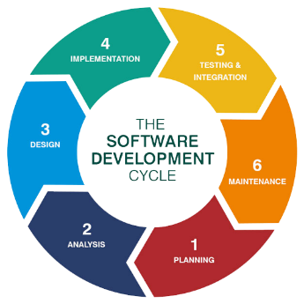

Gambar 2. *System* *Development Life Cycle*

### *Waterfall*

Model air terjun, yang juga dikenal sebagai metode *Waterfall*, dikenali sebagai siklus hidup klasik atau *Linear Sequential Model*. Model ini mencerminkan pendekatan yang terstruktur dan berurutan dalam pengembangan perangkat lunak. Dimulai dari spesifikasi kebutuhan pengguna, perencanaan, pemodelan, konstruksi, dan penyerahan sistem kepada pengguna, diikuti dengan dukungan pada perangkat lunak yang lengkap. Meskipun sering dianggap usang karena diperkenalkan oleh Winston Royce sekitar tahun 1970, model ini masih tetap populer dalam bidang rekayasa perangkat lunak (*Software Engineering*). Pendekatan ini mengikuti pola linear, di mana setiap tahap harus menunggu selesai dari tahap sebelumnya dan dilaksanakan secara berurutan (Wahid, 2020).

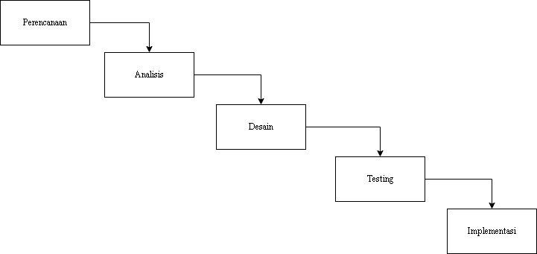

Gambar 2. Model pengembangan *Waterfall*

#### Desain Sistem

Setelah diketahuinya kebutuhan sistem, maka diperlukannya desain dari sistem tersebut. Desain ini diperlukan bukan hanya untuk mengetahui gambaran abstrak dari analisis sistem, tetapi juga bertujuan dalam memenuhi keseluruhan dari analisis sistem, struktur data, batasan sistem, serta menentukan keseluruhan fitur dan juga fitur mana dulu yang menjadi prioritas utama.

#### Penulisan Kode Program

Pada penulisan program ini akan mengikuti alur dari analisis kebutuhan dan desain sistem, dimulai dari fitur-fitur prioritas, hingga fitur-fitur tambahan. Penulisan ini berupa implementasi dari desain yang telah dibuat yang akan dibuat pada baris kode yang sesuai dengan struktur yang telah ditentukan sebelumnya.

#### Pengujian Program

Setelah satu fitur selesai dibuat, maka akan dilakukan *testing*, apakah suatu fitur tersebut telah sesuai dan memenuhi uji kelayakan dari fitur tersebut. *Testing* dalam hal ini hanya berupa pengujian umum pada fitur tersebut.

#### Pemeliharaan Program

Ini merupakan tahap terakhir dari model *waterfall*, dilakukannnya pemeliharaan jika ditemukannya suatu kesalahan dari langkah-langkah sebelumnya. Pemeliharaan dapat dibuat dari temuan *error* ataupun dari struktur dari implementasi desain yang tidak proporsional.

### Uji *Testing* *Black Box*

pengujian *black box* merupakan pengujian perangkat lunak yang dimana seorang yang menguji tidak perlu memerlukan pengetahuan pada bidang pemrograman ataupun struktur dalam perangkat lunak (Parlika dkk., 2020). Proses dalam melakukan pengujian *Black Box* dimulai dari merancang skenario pengujian, membuat *Test Case*, menguji *Test Case*, lalu memperoleh hasil pengujian. Pengujian ini memiliki beberapa jenis, diantaranya *Functional Testing*, *Non Functional Testing*, dan *Regulation Testing* (Uminingsih dkk., 2022). Dalam kasus ini digunakannya pengujian *Functional Testing*, maka hal-hal yang diperhatikan dalam pengujian ini berupa penguji tidak memerlukan pengetahuan dalam suatu bahasa pemrogram tertentu, pengujian dilakukan pada sudut pandang pengguna sistem.

### Angket

Angket merupakan salah satu instrumen dalam penelitian yang berupa suatu pertanyaan untuk mendapatkan informasi dari responden. Angket hampir sama dengan wawancara, akan tetapi dalam implementasinya angket dilakukan secara tertulis. Salah satu keuntungan angket berupa responden tidak perlu bertatap muka secara langsung dengan peneliti dan waktu yang digunakan lebih fleksibel (Makbul, 2023).

# BAB III METODE PENELITIAN

## Subjek dan Objek Penelitian

Subjek penelitian dalam kasus ini yaitu penggunaan metode SMART yang di implementasikan dalam rekomendasi pembelian *smartphone*, subjek ini akan menjadi fokus utama untuk melihat bagaimana penggunaan metode SMART dapat diterapkan dan efektif dalam bidang pemilihan *smartphone*.

Adapun objek dalam penelitian ini yaitu data *smartphone* yang rilis dari januari 2023 hingga januari 2024. Objek ini mencakup beberapa aspek dan spesifikasi teknis yang dimiliki *smartphone*, melakukan evaluasi kriteria-kriteria yang digunakan dalam metode SMART dan dapat memberikan rekomendasi sesuai preferensi pengguna. Berikut beberapa pertimbangan kenapa menggunakan subjek dan objek penelitian ini :

1. Pada penelitian terdahulu hanya mencakup beberapa kriteria umum saja, padahal dalam pemilihan *smartphone* banyak aspek dan kriteria yang menjadi penentu.
2. Sebagian konsumen merasa kecewa setelah membeli *smartphone* baru.
3. Dapat mengurangi waktu dalam penentuan *smartphone* sesuai dengan preferensi konsumen.
4. Mempermudah konsumen dalam menentukan *smartphone* terbaru, khususnya *smartphone* yang rilis sejak januari 2023 hingga januari 2024.
5. Data yang digunakaan seperti data spesifikasi teknis *smartphone* yang diperoleh dari situs resmi produsen dan situs terkait.

## Lokasi Penelitian

Lokasi pada penelitian ini bertempatkan di Toko Planet Phone yang beralamat di Jl. Sugihwaras No. 54, Dusun Slawung, Desa Sugihwaras, Kecamatan Sugihwaras, Kabupaten Bojonegoro.

## Tahap Penelitian

Pada penelitian ini memiliki tahapan-tahapan dalam melaksanakannya, ada lima tahapan dalam penelitian ini, yaitu tahap perencanaan, pengumpulan data, seleksi data, implementasi data, perangkingan data.

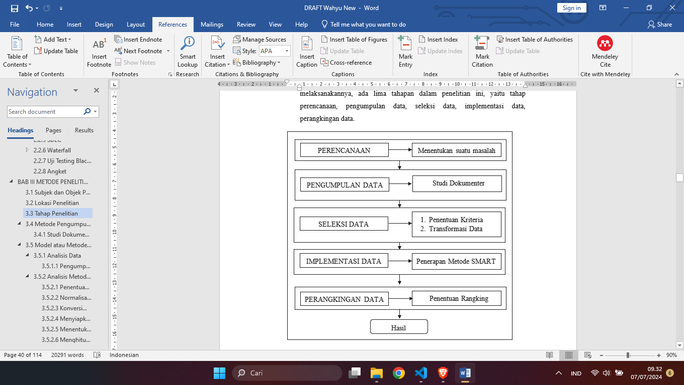

Gambar 3. Tahapan Penelitian

## Metode Pengumpulan Data

Pada pengumpulan data dalam penelitian ini memerlukan sejumlah data dari berbagai pihak, hal ini dikarenakan membutuhkannya data spesifikasi teknis *smartphone*, harga, dan melihat waktu perilisan produk tersebut. Berikut merupakan metode yang digunakan :

### Studi Dokumentasi

Diperlukannya spesifikasi secara teknis dan harga terkini suatu produk *smartphone* terbaru dibutuhkan riset secara mendalam terhadap data-data tersebut. Metode pengumpulan data ini melibatkan berbagai dokumen yang tersedia, tanpa interaksi langsung dengan objek penelitian. Pada pengumpulan data spesifikasi teknis dan *smartphone* yang telah rilis di Indonesia, peneliti mengumpulkan data dari web resmi produsen regional Indonesia, mendapatkan harga dari *e-commerce* resmi Indonesia, pengumpulan data dari [www.gsmarena.com](http://www.gsmarena.com). Dikutip dari web resmi GSMArena, GSMArena merupakan salah satu sumber yang telah terkemuka pada bidang ponsel yang berdiri sejak tahun 2000, GSMArena juga memiliki sumber data spesifikasi teknis yang terlengkap didunia.

## Model atau Metode yang diusulkan

### Analisis Data

Pada **3.1** dijelaskannya metode pengumpulan data menggunakan metode studi dokumenter dengan berbagai kriteria, berikut merupakan hasil dari analisis data yang akan digunakan :

#### Pengumpulan Data dari Web Terkait

Pada pengumpulan data ini diperoleh berbagai kriteria yang mempengaruhi spesifikasi teknis dari suatu *smartphone*, dari berbagai kriteria dipecah lagi menjadi beberapa sub kriteria, berikut contoh data yang digunakan :

Tabel 3. Sampel Data

|  |  |  |  |  |  |
| --- | --- | --- | --- | --- | --- |
| No | Produk | | *Body* |  | *Price* |
| *Brand* | Merek | *Dimension* | ... |
| 1 | ASUS | Zenfone 10 | 146.5 x 68.1 x 9.4 mm | ... | Rp 8.999.000,00 |
| 2 | ASUS | Zenfone 10 | 146.5 x 68.1 x 9.4 mm | ... | Rp 11.999.000,00 |
| 3 | ASUS | ROG Phone 7 Ultimate | 173 x 77 x 10.3 mm | ... | Rp 23.499.000,00 |
| 4 | ASUS | ROG Phone 7 | 173 x 77 x 10.3 mm | ... | Rp 13.499.000,00 |
| 5 | ASUS | ROG Phone 7 | 173 x 77 x 10.3 mm | ... | Rp 28.070.000,00 |
| 6 | APPLE | Iphone 15 Pro Max | 159.9 x 76.7 x 8.3 mm | ... | Rp 22.999.000,00 |
| 7 | APPLE | Iphone 15 Pro Max | 159.9 x 76.7 x 8.3 mm | ... | Rp 27.999.000,00 |
| 8 | APPLE | Iphone 15 Pro Max | 159.9 x 76.7 x 8.3 mm | ... | Rp 31.999.000,00 |
| 9 | APPLE | Iphone 15 Pro | 146.6 x 70.6 x 8.3 mm | ... | Rp 18.999.000,00 |
| 10 | APPLE | Iphone 15 Pro | 146.6 x 70.6 x 8.3 mm | ... | Rp 21.999.000,00 |
| ... | ... | ... | ... | ... | ... |
| 28 | SAMSUNG | Galaxy S23 | 146.3 x 70.9 x 7.6 mm | ... | Rp 13.999.000,00 |

### Analisis Metode SMART

Analisis metode ini bertujuan untuk menentukan bagaimana penggunaan metode SMART pada data yang telah ditentukan, akan tetapi dalam penjelasan analisis ini akan menggunakan data sampel 3 *brand smartphone* saja yaitu Asus, Apple, dan Samsung. Terdapat 9 kriteria yang digunakan dan beberapa sub kriteria yang ada didalamnya, yaitu *body*, *display*, *system*, *memory*, *front camera*, *main camera*, *battery*, *price*. Pada penelitian ini menggunakan 9 *brand smartphone* yang telah dikenal masyarakat. Sesuai dengan penjelasan sebelumnya pada **2.3.3**, maka dapat disimpulkan perhitungan dan alurnya sebagai berikut :

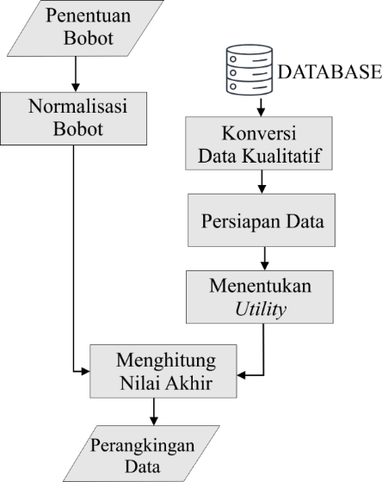

Gambar 3. Alur Metode SMART

#### Penentuan Bobot Kriteria

Telah ditetapkan ada 8 kriteria yaitu kriteria *Body*, *Display*, *System*, *Memory*, *Front Camera*, *Main Camera*, *Battery*, dan *Price*. Maka pengguna sistem harus memberikan nilai bobot pada setiap kriteria. Berikut merupakan tabel contoh pemberian bobot :

Tabel 3. Penentuan Bobot Kriteria dari Pengguna

| No | Kriteria | Bobot |
| --- | --- | --- |
| 1. | *Body* | 50 |
| 2. | *Display* | 70 |
| 3. | *System* | 80 |
| 4. | *Memory* | 80 |
| 5. | *Front Camera* | 10 |
| 6. | *Main Camera* | 10 |
| 7. | *Battery* | 70 |
| 8. | *Price* | 90 |

#### Normalisasi Bobot Kriteria

Setelah pengguna menetapkan nilai setiap kriteria, maka selanjutnya akan melakukan normalisasi nilai kriteria dengan rumus dan contoh perhitungannya sebagai berikut :

Tabel 3. Normalisasi Bobot Kriteria Pengguna

|  |  |  |  |  |
| --- | --- | --- | --- | --- |
| No | Kriteria | Bobot | Normalisasi | Bobot Akhir |
| 1 | *Body* | 50 | 0,108695652 | 11% |
| 2 | *Display* | 70 | 0,152173913 | 15% |
| 3 | *System* | 80 | 0,173913043 | 17% |
| 4 | *Memory* | 80 | 0,173913043 | 17% |
| 5 | *Front Camera* | 10 | 0,02173913 | 2% |
| 6 | *Main Camera* | 10 | 0,02173913 | 2% |
| 7 | *Battery* | 70 | 0,152173913 | 15% |
| 8 | *Price* | 90 | 0,195652174 | 20% |
| Total | | 460 | 1 | 100% |

Pada tabel diatas merupakan contoh hasil perhitungan normalisasi bobot kriteria yang telah ditentukan oleh pengguna.

#### Konversi Data

Diberikannya konversi data agar sistem dapat menerapkan metode SMART tersebut. Konversi data bukan hanya sekedar dari data kualitatif saja tetapi juga pada setiap kriteria dan sub kriteria akan diberikan konversi nilai parameter, seperti yang dijelaskan pada **2.3.3** tentang bagaimana cara memberikan nilai parameter setiap kriteria. Berikut merupakan beberapa tabel nilai dalam konversi data :

Tabel 3. Contoh Konversi Nilai Kriteria *Body* (Dimensi)

|  |  |
| --- | --- |
| Dimensi (cm3) | Nilai |
| <= 80000 | 0 |
| 80000 - <= 90000 | 20 |
| 90000 - <= 100000 | 40 |
| 100000 - <= 110000 | 60 |
| 110000 - <= 120000 | 80 |
| > 120000 | 100 |

Tabel 3. Contoh Konversi Nilai Kriteria *Body* (Berat)

|  |  |
| --- | --- |
| Berat (gram) | Nilai |
| <= 170 | 30 |
| 170 - <= 180 | 40 |
| 180 - <= 190 | 50 |
| 190 - <= 200 | 60 |
| 200 - <= 210 | 70 |
| 210 - <= 220 | 80 |
| 220 - <= 230 | 90 |
| > 230 | 100 |

Tabel 3. Contoh Konversi Nilai *Body* (*Build*)

|  |  |
| --- | --- |
| *Build* | Nilai |
| *alumunium frame* | 80 |
| *titanium frame* | 90 |
| *Glass back* | 70 |
| *plastic back* | 50 |

Tabel 3. Contoh Konversi Nilai *Display* (*Screen Type*)

|  |  |
| --- | --- |
| *Screen Type* | Nilai |
| AMOLED | 70 |
| Dynamic AMOLED | 80 |
| Dynamic LTPO AMOLED | 85 |
| SUPER AMOLED | 75 |
| Super Retina XDR OLED | 90 |

Tabel 3. Contoh Konversi Nilai *Display* (*Size*)

|  |  |
| --- | --- |
| *Size* (cm2) | Nilai |
| < 85 | 30 |
| 85 - <= 90 | 40 |
| 90 - <= 95 | 50 |
| 95 - <= 100 | 60 |
| 100 - <= 105 | 70 |
| 105 - <= 110 | 80 |
| 110 - <= 115 | 90 |
| > 115 | 100 |

Tabel 3. Contoh Konversi Nilai *Display* (Resolusi)

|  |  |
| --- | --- |
| Resolusi(cm3) | Nilai |
| > 3000000 | 25 |
| 300000 - <= 3500000 | 50 |
| 350000 - <= 4000000 | 75 |
| > 400000 | 100 |

Tabel 3. Contoh Konversi Nilai *System* (*Operation System*)

|  |  |
| --- | --- |
| OS | Nilai |
| Android 13 | 70 |
| Android 14 | 80 |
| iOS 17 | 90 |

Tabel 3. Contoh Konversi Nilai *System* (Cipset)

|  |  |
| --- | --- |
| Cipset | nilai |
| Apple A16 Bionic | 78 |
| Apple A17 Pro | 79 |
| Exynos 2200 | 92 |
| Snapdragon 8 Gen 2 | 85 |
| Snapdragon 8 Gen 3 | 85 |

Tabel 3. Contoh Konversi Nilai *System* (CPU)

|  |  |
| --- | --- |
| CPU | Nilai |
| Deca-core | 6 |
| Hexa-core | 8 |
| Octa-core | 10 |

Tabel 3. Contoh Konversi Nilai *Memory* (RAM)

|  |  |
| --- | --- |
| RAM | nilai |
| < 8 | 0 |
| 8 | 50 |
| 12 | 75 |
| >= 16 | 100 |

Tabel 3. Contoh Konversi Nilai *Memory* (ROM)

|  |  |
| --- | --- |
| ROM | nilai |
| < 128 | 0 |
| 128 | 25 |
| 256 | 50 |
| 512 | 75 |
| >= 1000 | 100 |

Tabel 3. Contoh Konversi Nilai *Main Camera* (*Type Camera*)

|  |  |
| --- | --- |
| *Main Type* | Nilai |
| DUAL | 20 |
| QUAD | 60 |
| TRIPLE | 40 |

Tabel 3. Contoh Konversi Nilai *Main Camera* (*Video Quality*)

|  |  |
| --- | --- |
| *Video Quality* | Nilai |
| 1080p 30FPS | 60 |
| 4K 24/25/30/60fps | 85 |
| 4K 30/60fps | 80 |
| 1080p 30/60/120/240fps | 90 |
| 1080p 30/60/120fps | 75 |
| 1080p 30/60fps | 70 |
| 1080p 30fps | 60 |

Tabel 3. Contoh Konversi Nilai *Front Camera* (*Video Quality*)

|  |  |
| --- | --- |
| *Video Quality* | Nilai |
| 8K 24FPS | 75 |
| 4K 24/25/30/60fps | 90 |
| 8K 24/30fps | 85 |
| 4K 30/60FPS | 80 |
| 1080p 30/60/120/240fps | 85 |
| 4K 30/60/120fps | 90 |
| 1080p 30/60/240fps | 80 |

Tabel 3. Contoh Konversi Nilai *Battery* (USB)

|  |  |
| --- | --- |
| USB | Nilai |
| USB Type-C 2.0 | 20 |
| USB Type-C 3.1 | 40 |
| USB Type-C 3.2 | 70 |
| USB Type-C 3.2 Gen 1 | 70 |
| USB Type-C 3.2 Gen 2 | 100 |

Tabel 3. Contoh Konversi Nilai *Battery* (*Capacity*)

|  |  |
| --- | --- |
| *Capacity* | Nilai |
| < 3500 | 0 |
| 3500 - < 4000 | 20 |
| 4000 - < 4500 | 40 |
| 4500 - < 5000 | 60 |
| 5000 - < 6000 | 80 |
| >= 6000 | 100 |

Tabel 3. Contoh Konversi Nilai *Price* (Harga)

|  |  |
| --- | --- |
| Harga | Nilai |
| < Rp 10.000.000,00 | 30 |
| Rp 10.000.000,00 - < Rp 13.000.000,00 | 40 |
| Rp 13.000.000,00 - < Rp 16.000.000,00 | 50 |
| Rp 16.000.000,00 - < Rp 19.000.000,00 | 60 |
| Rp 19.000.000,00 - < Rp 22.000.000,00 | 70 |
| Rp 22.000.000,00 - < Rp 25.000.000,00 | 80 |
| Rp 25.000.000,00 - < Rp 28.000.000,00 | 90 |
| >= Rp 28.000.000,00 | 100 |

#### Menyiapkan Data dari Alternatif

Maksud dari menyiapkan data dari alternatif merupakan mengatur keseluruhan data dengan nilai parameternya telah terkonversi secara keseluruhan.

Tabel 3. Contoh Data Alternatif yang Telah Terkonversi

|  |  |  |  |  |  |
| --- | --- | --- | --- | --- | --- |
| No | Merek | Dimensi | Berat | ... | Harga |
| 1 | Zenfone 10 | 40 | 40 | ... | 30 |
| 2 | Zenfone 10 | 40 | 40 | ... | 40 |
| 3 | ROG Phone 7 Ultimate | 100 | 100 | ... | 80 |
| 4 | ROG Phone 7 | 100 | 50 | ... | 50 |
| 5 | ROG Phone 7 | 100 | 50 | ... | 100 |
| 6 | Iphone 15 Pro Max | 80 | 100 | ... | 80 |
| 7 | Iphone 15 Pro Max | 80 | 100 | ... | 90 |
| 8 | Iphone 15 Pro Max | 80 | 100 | ... | 100 |
| 9 | Iphone 15 Pro | 20 | 90 | ... | 60 |
| ... | ... | ... | ... | ... | ... |
| 28 | Galaxy S23 | 0 | 30 | ... | 50 |

#### Menentukan Utility

Setelah data dipersiapkan maka akan menentukan *utility* terhadap nilai setiap kriteria, apakah kriteria itu bersifat *cost* ataupun *benefit.* Seperti yang telah dijelaskan pada **2.3.3** tentang metode SMART. Berikut rumus dalam menghitung nilai *utility* :

Rumus *Cost* :

Rumus *Benefit* :

Penentuan nilai *utility* ini akan sangat berpengaruh terhadap hasil penelitian, berikut pembagian kriteria berdasarkan jenis *utility* :

1. *Cost* mengutamakan nilai *utility* lebih kecil lebih baik. Pada kriteria yang telah disebutkan sebelumnya, maka yang termasuk *utility cost* hanya kriteria *price*(harga).
2. *Benefit* mengutamakan nilai *utility* lebih besar lebih baik. Maka yang termasuk kriteria dalam *utility benefit* yaitu kriteria citra merek, *body*, *display*, *system*, *memory*, *main camera*, *front camera*, dan *battery*.

Berikut merupakan tabel hasil perhitungan nilai *utility* dari keseluruhan kriteria sesuai dengan jenis *utility* yang telah ditentukan :

Tabel 3. Contoh Hasil Perhitungan Nilai *Utility*

| No | Merek | Dimensi | Berat | ... | Harga |
| --- | --- | --- | --- | --- | --- |
| 1 | Zenfone 10 | 0,4 | 0,142857143 | ... | 1 |
| 2 | Zenfone 10 | 0,4 | 0,142857143 | ... | 0,857142857 |
| 3 | ROG Phone 7 Ultimate | 1 | 1 | ... | 0,285714286 |
| 4 | ROG Phone 7 | 1 | 0,285714286 | ... | 0,714285714 |
| 5 | ROG Phone 7 | 1 | 0,285714286 | ... | 0 |
| 6 | Iphone 15 Pro Max | 0,8 | 1 | ... | 0,285714286 |
| 7 | Iphone 15 Pro Max | 0,8 | 1 | ... | 0,142857143 |
| 8 | Iphone 15 Pro Max | 0,8 | 1 | ... | 0 |
| 9 | Iphone 15 Pro | 0,2 | 0,857142857 | ... | 0,571428571 |
| ... | ... | ... | ... | ... | ... |
| 28 | Galaxy S23 | 0 | 0 | ... | 0,714285714 |

#### Menghitung Nilai Akhir

Jika nilai kriteria telah ternormalisasi dan data telah di hitung nilai tiap *utility*-nya maka selanjutnya menentukan nilai akhir dari setiap kriteria, dengan rumus :

Dikarenakan setiap kriteria memiliki sub kriteria, maka perhitungan total dengan cara menjumlah setiap sub kriteria pada suatu kriteria tersebut lalu dibagi jumlah sub kriteria dengan rumus sebagai berikut serta tabel perhitungan hasil akhir dari keseluruhan data, dan diperoleh data sebagai berikut :

Tabel 3. Contoh Hasil Perhitungan Nilai Akhir

| No | Merek | Dimensi | Berat | ... | Total |
| --- | --- | --- | --- | --- | --- |
| 1 | Zenfone 10 | 0,042553191 | 0,015197568 | ... | 0,376392787 |
| 2 | Zenfone 10 | 0,042553191 | 0,015197568 | ... | 0,466058441 |
| 3 | ROG Phone 7 Ultimate | 0,106382979 | 0,106382979 | ... | 0,514212473 |
| 4 | ROG Phone 7 | 0,106382979 | 0,030395137 | ... | 0,500028076 |
| 5 | ROG Phone 7 | 0,106382979 | 0,030395137 | ... | 0,434171947 |
| 6 | Iphone 15 Pro Max | 0,085106383 | 0,106382979 | ... | 0,544601025 |
| 7 | Iphone 15 Pro Max | 0,085106383 | 0,106382979 | ... | 0,545614197 |
| 8 | Iphone 15 Pro Max | 0,085106383 | 0,106382979 | ... | 0,546627368 |
| 9 | Iphone 15 Pro | 0,021276596 | 0,09118541 | ... | 0,465168401 |
| 10 | Iphone 15 Pro | 0,021276596 | 0,09118541 | ... | 0,466181573 |
| ... | ... | ... | ... | ... | ... |
| 28 | 0,0138668 | Galaxy S23 | 0 | ... | 0,417834183 |

#### Perangkingan

Dalam perangkingan ini tahap pertama yaitu dijumlahkan total dari setiap hasil nilai akhir dari semua kriteria, lalu dari jumlah keseluruhan nilai akhir dilakukan perangkingan. Berikut tabel perangkingan dari data nilai total dari hasil akhir. Rumus dalam menghitung persentase dari rangking yaitu :

Tabel 3. Contoh Hasil Perangkingan

| No | Merek | Nilai | Rank | Persentase |
| --- | --- | --- | --- | --- |
| 1 | Zenfone 10 | 0,376392787 | 25 | 51% |
| 2 | Zenfone 10 | 0,466058441 | 16 | 63% |
| 3 | ROG Phone 7 Ultimate | 0,514212473 | 12 | 70% |
| 4 | ROG Phone 7 | 0,500028076 | 14 | 68% |
| 5 | ROG Phone 7 | 0,434171947 | 22 | 59% |
| 6 | Iphone 15 Pro Max | 0,544601025 | 10 | 74% |
| 7 | Iphone 15 Pro Max | 0,545614197 | 9 | 74% |
| 8 | Iphone 15 Pro Max | 0,546627368 | 8 | 74% |
| 9 | Iphone 15 Pro | 0,465168401 | 17 | 63% |
| 10 | Iphone 15 Pro | 0,466181573 | 15 | 63% |
| 11 | Iphone 15 Pro | 0,439839121 | 21 | 60% |
| 12 | Iphone 15 Pro | 0,420588867 | 23 | 57% |
| 13 | Iphone 15 Plus | 0,44631741 | 20 | 61% |
| 14 | Iphone 15 Plus | 0,447330581 | 19 | 61% |
| 15 | Iphone 15 Plus | 0,450001669 | 18 | 61% |
| 16 | Iphone 15 | 0,354726731 | 27 | 48% |
| 17 | Iphone 15 | 0,355739902 | 26 | 48% |
| 18 | Iphone 15 | 0,32939745 | 28 | 45% |
| 19 | Galaxy S24 | 0,532811079 | 11 | 72% |
| 20 | Galaxy S24 Ultra | 0,655517184 | 3 | 89% |
| 21 | Galaxy S24 Ultra | 0,656530355 | 2 | 89% |
| 22 | Galaxy S24+(Online Exclusive) | 0,584424478 | 6 | 79% |
| 23 | Galaxy S24 Ultra | 0,736570882 | 1 | 100% |
| 24 | Galaxy S23 FE | 0,596638347 | 5 | 81% |
| 25 | Galaxy S23 FE | 0,548006128 | 7 | 74% |
| 26 | Galaxy S23 Ultra | 0,635842857 | 4 | 86% |
| 27 | Galaxy S23+ | 0,506891934 | 13 | 69% |
| 28 | Galaxy S23 | 0,417834183 | 24 | 57% |

### Analisis Kebutuhan

Analisis kebutuhan memiliki beberapa bagian yaitu kebutuhan pengguna, fungsional, non fungsional, perangkat linak, dan perangkat keras. Pengguna dalam sistem ini ada dua jenis, yaitu pengguna umum dan admin. Pengguna umum hanya dapat mengakses beberapa fitur sedangkan admin dapat mengakses keseluruhan fitur, pengguna dijelaskan sebagai berikut :

Tabel 3. Analisis Kebutuhan Pengguna

|  |  |  |  |
| --- | --- | --- | --- |
| No | kode | Pengguna | Deksripsi |
| 1. | U-0 | Pengguna umum | Dapat mengakses sebagian fitur tanpa perlu melakukan login, seperti *dashboard*, pencarian, perhitungan metode SMART, data *smartphone*, dan *rating brand* |
| 2. | A-0 | Admin | Dapat mengakses seluruh fitur dalam sistem tersebut |

#### Kebutuhan Pengguna

Kebutuhan pengguna merupakan kebutuhan pengguna kepada sistem yang akan dibuat, kebutuhan ini memiliki dua jenis yaitu kebutuhan pengguna umum dan juga kebutuhan admin, berikut merupakan tabel kebutuhan pengguna :

Tabel 3. Kebutuhan Pengguna

| No | Kode | Deksripsi |
| --- | --- | --- |
| 1. | U-001 | Pengguna dapat membuka halaman *dashboard* awal |
| 2. | U-002 | Pengguna dapat membuka halaman rekomendasi *smartphone* |
| 3. | U-003 | Pengguna dapat mengisi form pengisian bobot kriteria rekomendasi *smartphone* sesuai preferensi mereka |
| 4. | U-004 | Pengguna memperoleh hasil rekomendasi sesuai preferensi yang telah ditentukan sebelumnya |
| 5. | U-005 | Pengguna dapat melihat data *smartphone* secara keseluruhan |
| 6. | U-006 | Pengguna dapat melihat detail dari suatu *smartphone* |
| 7. | U-007 | Pengguna dapat melakukan pencarian data *smartphone* |
| 8. | U-008 | Pengguna dapat membantu mengisi *rating* sistem sesuai pendapat mereka |
| 9. | U-009 | Pengguna dapat membuka halaman Login |
| 10. | A-001 | Admin dapat melakukan Login |
| 11. | A-002 | Admin dapat membuka *dashboard* admin |
| 12. | A-003 | Admin dapat melihat keseluruhan data *smartphone* pada sistem admin |
| 13. | A-004 | Admin dapat menambahkan data *smartphone* pada sistem admin |
| 14. | A-005 | Admin dapat menambahkan data prosesor pada sistem admin |
| 15. | A-006 | Admin dapat mengedit data *smartphone* pada sistem admin |
| 16. | A-007 | Admin dapat menghapus data *smartphone* pada sistem admin |
| 17. | A-008 | Admin dapat membuka halaman konversi nilai pada sistem admin |
| 18. | A-009 | Admin dapat melihat data konversi nilai pada sistem admin |
| 19. | A-010 | Admin dapat menambahkan data konversi nilai baru pada sistem admin |
| 20. | A-011 | Admin dapat mengedit isi pada tabel konversi nilai di sistem admin |
| 21. | A-012 | Admin dapat membuka halaman penilaian sistem |
| 22. | A-013 | Admin dapat melihat tabel data penilaian sistem menurut pengguna |
| 23. | A-014 | Admin dapat membuka halaman profil admin |
| 24. | A-015 | Admin dapat melihat profil admin |
| 25. | A-016 | Admin dapat mengedit profil admin |

#### Kebutuhan Funsional

Kebutuhan fungsional (*Functional Requirement*) merupakan definisi kebutuhan apa saja yang dapat dilakukan oleh sistem, atau perilaku sistem dalam suatu situasi seperti bentukan dari fitur, tugas, dan aktivitas tertentu yang dilakukan oleh sistem. Berikut merupakan tabel kebutuhan fungsional pada sistem :

Tabel 3. Kebutuhan Fungsional

| No | Fitur | Kode | Keterangan |
| --- | --- | --- | --- |
| 1. | *Dashboard* | FR-001 | Sistem mampu menampilkan keseluruhan halaman *dashboard* umum |
| 2. | Pencarian | FR-002 | Sistem dapat menampilkan hasil pencarian sesuai dengan kata kunci yang diberikan |
| 3. | Rekomendasi | FR-003 | Sistem dapat menampilkan *form* pemberian bobot kriteria |
| FR-004 | Sistem dapat menyimpan data bobot kriteria sementara |
| FR-005 | Sistem dapat memproses metode SMART sesuai bobot kriteria yang telah ditentukan pengguna |
| FR-006 | Sistem dapat memberikan 3 rekomendasi *smartphone* teratas sesuai dengan hasil perhitungan |
| FR-007 | Sistem dapat menampilkan keseluruhan data *smartphone* yang telah diproses sesuai algoritma dalam bentuk tabel |
| FR-008 | Sistem dapat menampilkan detail dari *smartphone* sesuai data tersebut |
| 4. | Data *Smartphone* | FR-009 | Sistem dapat menampilkan keseluruhan data *smartphone* |
| FR-010 | Sistem dapat membuat membagi beberapa data *smartphone* dalam *pagination* |
| FR-011 | Sistem dapat menampilkan detail dari *smartphone* tersebut |
| 5. | Toko | FR-012 | Sistem dapat menampilkan halaman Toko |
| FR-013 | Sistem dapat menampilkan data toko |
| FR-014 | Sistem dapat menampilkan detail toko |
| 6. | *Login* | FR-015 | Sistem dapat menampilkan halaman *form login* |
| FR-016 | Sistem dapat melakukan validasi akun yang akan login |
| FR-017 | Sistem dapat menyimpan sesi *login* pengguna |
| FR-018 | Saat admin *logout*, sistem dapat menghapus sesi dari *login* admin |
| 7. | *Dashboard* Admin | FR-019 | Sistem dapat menampilkan halaman admin setelah login |
| FR-020 | Sistem dapat menampilkan halaman keseluruhan *dashboard* admin |
| 8. | Master Data *Smartphone* | FR-021 | Sistem dapat menampilkan halaman master data *smartphone* |
| FR-022 | Sitem dapat menampilkan keseluruhan data *smartphone* |
| FR-023 | Sistem dapat menampilkan detail *smartphone* |
| FR-024 | Sistem dapat menampilkan *form* tambah data *smartphone* |
| FR-025 | Sistem dapat menambahkan data *smartphone* yang telah di masukan |
| FR-026 | Sistem dapat menampilkan *form* edit data *smartphone* |
| FR-027 | Sistem dapat menghapus data smartphone |
| FR-028 | Sistem dapat menampilkan data prosesor |
| FR-029 | Sistem dapat menambahkan data prosesor |
| 9. | Konversi Nilai | FR-030 | Sistem dapat menampilkan keseluruhan halaman konversi nilai |
| FR-031 | Sistem dapat menambahkan nilai pada konversi nilai sesuai yang dimasukan admin |
| 10. | Data Toko | FR-032 | Sistem dapat menampilkan halaman data toko |
| FR-033 | Sistem dapat menampilkan tabel data toko |
| FR-034 | Sistem dapat *Create, Update, Delete* data Toko |
| 11. | Profil Admin | FR-035 | Sistem dapat menampilkan keseluruhan halaman profil admin |
| FR-036 | Sistem dapat menampilkan *form* edit profil admin |
| FR-037 | Sistem dapat menampilkan *form* edit *password* admin |
| FR-038 | Sistem dapat menyimpan data dari *form* edit profil admin |
| FR-039 | Sistem dapat menyimpan data dari *form* edit *password* admin |

#### Kebutuhan Non Fungsional

Kebutuhan Non Fungsional (*Non Functional Requirements*) merupakan suatu kebutuhan *system* yang digunakan dari sisi performa, atau teknologi sistem yang digunakan untuk membangun sistem.

| Kode | Kebutuhan Non Fungsional | Deskripsi |
| --- | --- | --- |
| FNR01 | *Framework* untuk *server side* menggunakan *framework* Codeigniter 4 | Penggunaan framework codeigniter bertujuan agar mempermudah dalam pengembangan lebih lanjut, serta pembangunan yang lebih terstruktur. |
| FNR02 | *Framework* dalam desain sistem menggunakan *framework* Tailwind CSS | Tailwind CSS ini berfungsi agar tampilan antar muka sistem dapat lebih bervariasi, dan memudahkan dalam mengimplementasikan desain. |
| FNR03 | *Database* dalam menyimpan data sistem menggunakan MySQL | Penggunaan MySQL dalam mengatur database lebih mudah, dikarenakan banyak dokumentasi dan penjelasan penggunaan MySQL tersebut. |
| FNR04 | Sistem responsif terhadap berbagai browser dan perangkat | Penggunaan *framework* Tailwind CSS juga mempermudah dalam membuat sistem yang responsif terhadap berbagai browser dan perangkat. |
| FNR05 | Sistem menggunakan *library* *DataTable* | *Library* DataTable bertujuan agar mempercepat dan responsif dalam menampilkan database pada sistem. |

#### Kebutuhan Perangkat Lunak

Dalam kebutuhan perangkat lunak ini menjelaskan spesifikasi minimal perangkat lunak yang menunjang dalam pembuatan sistem agar dapat berjalan sebagaimana mestinya. Kebutuhan ini bukan hanya dalam penulisan dan pengimplementasian sistem, tetapi proses mengumpulkan, menganalisis, dan mendokumentasikan kebutuhan dari sistem perangkat lunak.

Tabel 3. Kebutuhan Perangkat Lunak

| No | *Software* | Spesifikasi |
| --- | --- | --- |
| 1. | Sistem Operasi Windows | 1. Windows 10 |
| 2. | Composer | Versi 2.6.6 |
| 3. | Visual Studio Code | Versi 1.87.2 |
| 4. | Corel Draw X8 | Versi 18.2.0.840 |
| 5. | XAMPP | 1. XAMPP ver. 8.2.4 2. Apache 2.4.56 3. MariaDB 10.4.28 4. PHP 8.2.4 5. phpMyAdmin 5.2.1 |
| 6. | Chrome | Versi 123.0.6312.58 |

#### Kebutuhan Perangkat Keras

Pada kebutuhan perangkat keras ini menjelaskan jenis perangkat keras yang digunakan dalam pembangunan sistem yang akan dibuat. Ini merupakan kebutuhan komponen secara fisik sistem komputer, termasuk perangkat keras dan komponen pendukung lainnya.

Tabel 3. Kebutuhan Perangkat Keras

|  |  |  |
| --- | --- | --- |
| No | *Hardware* | Spesifikasi |
| 1. | Laptop | 1. Acer Type One 14 Z1402 2. Prosesor Intel® Celeron® 2957U 1.40 GHz 3. Grafik Intel® HD Graphics 4. RAM 8 GB 5. SSD 120 GB 6. Monitor 1366 x 768, 16:9 aspect ratio |

### Perancangan Sistem

Perancangan sistem merupakan tahapan-tahapan dalam merancang sistem, dimulai dari merancang *Use Case Diagram*, *Activity Diagram*, *Sequence Diagram*, hingga Desain *Mock-up*.

#### Use Case Diagram

*Use Case* merupakan teknik dalam rekayasa perangkat lunak yang berfungsi dalam merancang sistem dengan memfokuskan pada interaksi pengguna dengan sistem. *Use Case* memodelkan alur penggunaan sistem dengan berbagai aktor (pengguna).



Gambar 3. Use Case Sistem Umum



Gambar 3. Use Case Sistem Admin

#### Activity Diagram

*Activity Diagram* merupakan gambaran detail alur setiap *case* yang telah disebutkan dalam *use case diagram*, hal ini merujuk dari tatacara pengguna, sistem, dan juga database pada suatu *action*.



Gambar 3. Activity Diagram Dashboard



Gambar 3. Activity Diagram Rekomendasi



Gambar 3. Activity Diagram Cari Smartphone



Gambar 3. Activity Diagram Data Smartphone



Gambar 3. Activity Diagram Toko



Gambar 3. Activity Diagram Login



Gambar 3. Activity Diagram Dashboard Admin



Gambar 3. Activity Diagram Master Data Smartphone



Gambar 3. Activity Diagram Konversi Nilai



Gambar 3. Activity Diagram Data Toko



Gambar 3. Activity Diagram Profil Admin



Gambar 3. Activity Diagram Logout

#### Desain Mock Up

Desain *Mock Up* merupakan penggambaran visual awal secara kasar dari desain tampilan antar muka pengguna, dan juga penggambaran ide dan konsep dari suatu sistem yang akan dirancang dalam prototipe kasar sebelum membuat pengembangan secara lebih rinci. Berikut merupakan gambaran *Mockup* yang telah direncanakan :

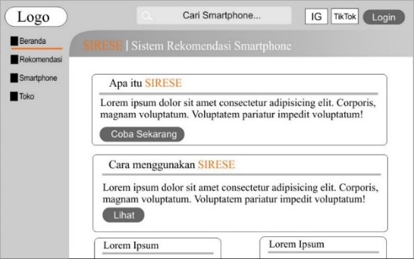

Gambar 3. *Mockup* Beranda Umum

Pada tampilan beranda umum terdapat penjelasan sistem yang akan dirancang, cara penggunaan, dan beberapa penjelasan lainnya. Hal ini memberikan kesan *easy to use* pada sistem tersebut.

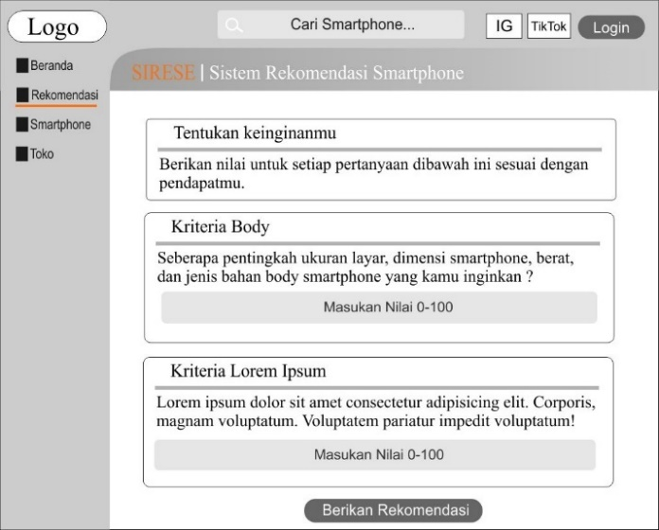

Gambar 3. *Mockup* Sistem Rekomendasi *Smartphone*

Halaman rekomendasi menampilkan form input bobot tiap kriteria yang interaktif agar sistem tidak berkesan monoton terhadap pengguna. Untuk form pada tiap kriteria telah disebutkan pada **3.5.2**, kriteria apa saja yang harus diisikan oleh pengguna.

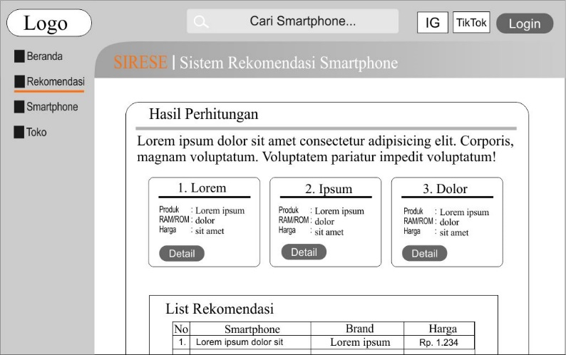

Gambar 3. *Mockup* Hasil Perhitungan Rekomendasi Metode SMART

Selanjutnya setelah pengguna memasukan bobot tiap kriteria dan menekan tombol berikan rekomendasi, maka sistem akan melakukan perhitungan dengan metode SMART, lalu memberikan hasil dari perhitungan seperti yang ditampilkan pada gambar diatas.

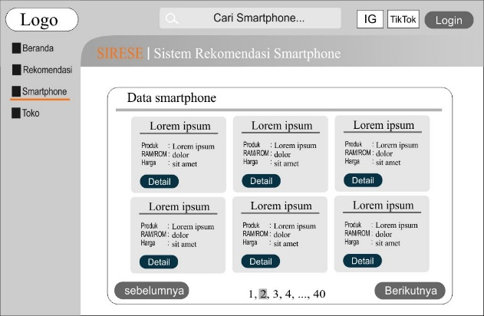

Gambar 3. *Mockup* Data *Smartphone*

Pengguna dapat melihat keseluruhan data *smartphone* yang terdapat pada sistem rekomendasi pada bagian halaman *Smartphone*. Tampilan pada data *smartphone* dibuat berbentuk seperti kartu agar meningkatkan pengalaman pengguna.

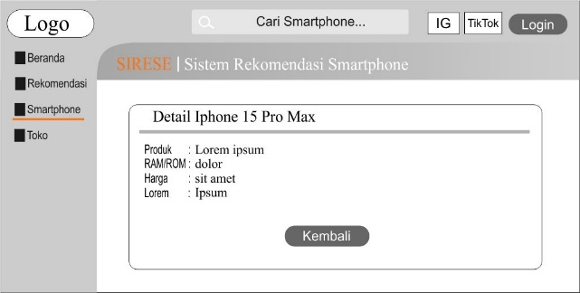

Gambar 3. *Mockup* Detail *Smartphone*

Pada tombol detail tiap kartu tipe *smartphone* akan menampilkan data keseluruhan dari detail *smartphone* tersebut. Tombol detail ditampilkan pada setiap bagian yang menampilkan tampilan kartu *smartphone*, baik pada bagian data *smartphone*, rekomendasi *smartphone*, hingga pencarian *smartphone*

.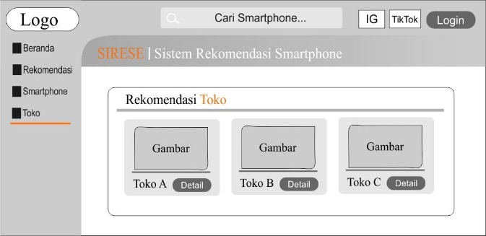

Gambar 3. *Mockup* Toko

Sistem memberikan beberapa toko rekomendasi yang telah bekerja sama dalam penelitian ini, hal ini bertujuan agar pengguna sistem dapat memperoleh toko *offline* yang direkomendasikan.

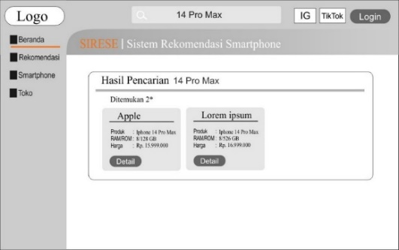

Gambar 3. *Mockup* Hasil Pencarian

Pada bagian atas memiliki form pencarian, jika dilakukan pencarian akan menampilkan hasil pencarian seperti diatas. Ini bertujuan agar pengguna dapat mengetahui apakah *smartphone* yang diminati terdata pada sistem atau tidak.

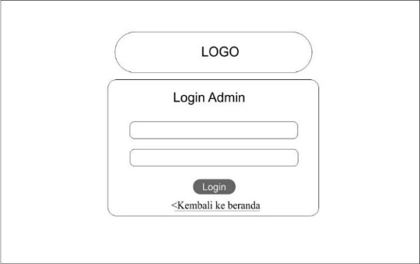

Gambar 3. *Mockup* Form Login

Tombol untuk masuk form login berada disudut kanan atas, setelah di klik akan menampilkan form login. Hanya admin yang dapat melakukan login, dikarenakan yang mengatur keseluruhan data adalah admin.

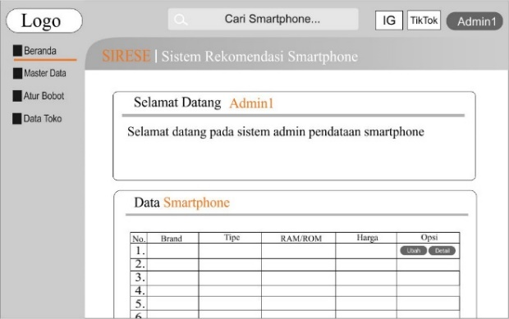

Gambar 3. *Mockup* Beranda Admin

Setelah melakukan login, maka akan menampilkan beranda admin, pada beranda admin menampilkan sambutan selamat datng dan beberapa informasi umum yang diperlukan admin.

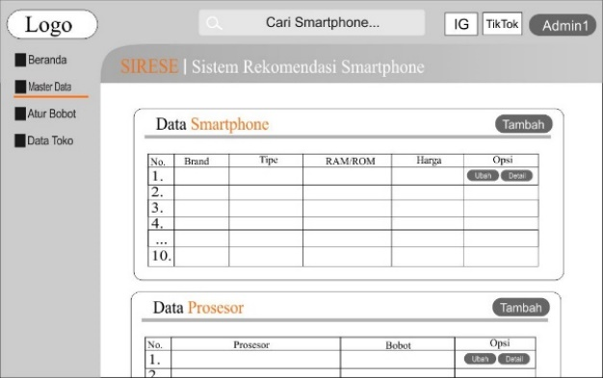

Gambar 3. *Mockup* Master Data Smartphone Admin

Master data pada sistem admin menampilkan data *smartphone* dan data yang diperlukan konversi nilai, seperti prosesor, tipe layar, tipe OS, dan lain-lain.

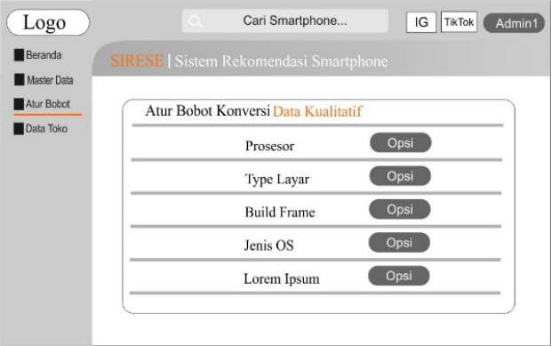

Gambar 3. *Mockup* Konversi Nilai Data Kualitatif

Data yang diperlukan konversi nilainya akan dikelompokkan pada halaman atur bobot, alasan kenapa diperlukannya pengaturan bobot dikarenakan metode SMART tidak dapat mengetahui nilai dari data kualitatif.

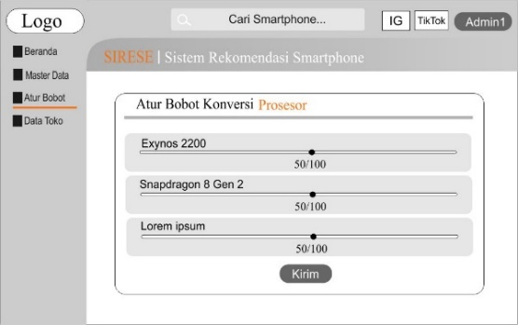

Gambar 3. *Mockup* Tampilan Opsi Konversi Bobot

Setelah menekan tombol opsi akan menampilkan penilaian bobot konversi tiap jenis pada sub kriteria yang telah dijelaskan. Pemberian nilai konversi pada sub kriteria memiliki kisaran antara 1 hingga 100.

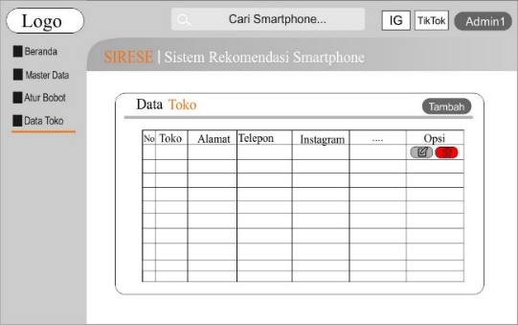

Gambar 3. *Mockup* Data Rating Smartphone

Data toko menampilkan data toko yang bekerjasama dengan sistem, admin dapat menambahkan nama – nama toko baru jika ada toko lain yang ikut terlibat.

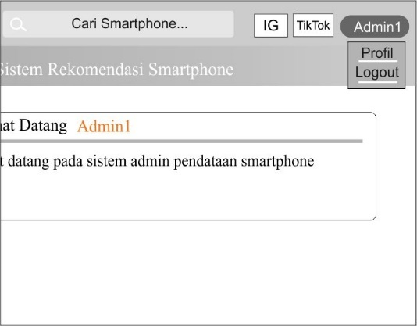

Gambar 3. *Mockup* Tombol Profil dan Logout

Dalam melakukan pengaturan profil akun admin dan logout berada pada tombol nama admin di pojok kanan atas, jika di klik akan menampilkan *drop-down* seperti gambar diatas.

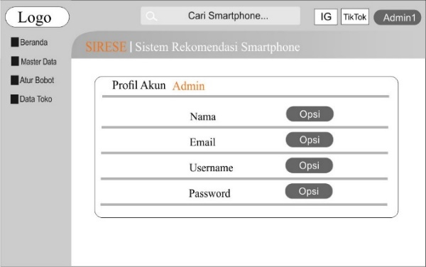

Gambar 3. *Mockup* Profil Admin

Profil akun admin terdiri dari 4 data, yaitu nama, email, *username*, dan *password*. Terdapat tombol opsi untuk mengatur atau mengubah data tersebut.

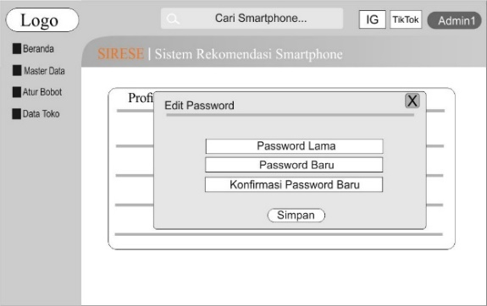

Gambar 3. *Mockup* Opsi Edit password

Pada opsi untuk mengatur atau mengubah data profil admin, hanya bagian *password* yang memerlukan konfirmasi *password* lama, untuk bagian nama, email, *username* tidak memerlukan konfirmasi *password*.

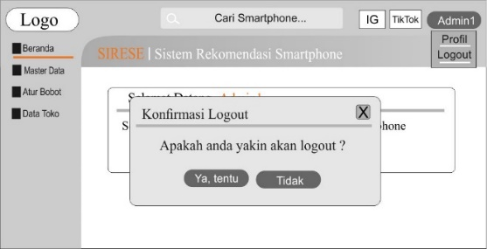

Gambar 3. *Mockup* Notifikasi Konfirmasi Logout

Jika tombol logout ditekan akan memunculkan notifikasi konfitmasi untuk logout, jika di klik ya, maka akan menghapus sesi login sistem dan akan berpindah kehalaman beranda umum. Jika di klik tidak ataupun tanda silang maka hanya akan menutup notifikasi tersebut.

### *Testing*/Pengujian

#### Rencana Pengujian Black Box

Pengujian *black box* merupakan pengujian perangkat lunak yang dimana seorang yang menguji tidak perlu memerlukan pengetahuan pada bidang pemrograman ataupun struktur dalam perangkat lunak (Parlika dkk., 2020). Pengujian yang menggunakan metode *blackbox* tidak memperlukan akses arsitektur sistem maupun mengetahui baris kode sistem, kasus pengujian pada *balckbox* hanya memiliki dua parameter perbandingan yaitu antara benar atau salah.

| **No** | **Halaman yang diuji** | **Kasus Uji** | **Skenario Uji** | **Hasil yang diinginkan** | **Hasil** | |
| --- | --- | --- | --- | --- | --- | --- |
| Valid | Tidak |
| **1.** | Beranda Umum | Halaman beranda umum | Masuk kedalam halaman beranda umum | Menampilkan halaman beranda umum |  |  |
| Tombol pada beranda umum | Menekan tombol - tombol yang berada di *dashboard* umum | Menampilkan halaman/hasil sesuai penjelasan sebelumnya |  |  |
| Data yang ditampilkan | Melihat keseluruhan data yang ditampilkan pada halaman tersebut | data yang ditampilkan sesuai dengan keterangan yang ada |  |  |
| **2.** | Rekomendasi | Halaman rekomendasi | Masuk kedalam halaman rekomendasi | Melihat halaman rekomendasi *smartphone* |  |  |
| *Form* penentuan bobot kriteria | Melihat, mengisi, mengirimkan data form pada halaman rekomendasi *smartphone* | Sistem dapat memproses data yang dimasukan, serta menampilkan halaman hasil perhitungan |  |  |
| Halaman hasil perhitungan | Setelah mengisi *form* bobot kriteria maka akan diarahkan ke halaman hasil perhitungan | Sistem menampilkan hasil perhitungan rekomendasi *smartphone* |  |  |
| Tombol-tombol fitur pada halaman hasil perhitungan | Menekan tombol-tombol pada halaman hasil perhitungan | Tombol-tombol pada halaman hasil perhitungan berfungsi sepenuhnya |  |  |
| **3.** | Smartphone | Halaman *smarphone* | Membuka halaman data *smartphone* | Menampilkan data *smartphone* |  |  |
| Data dan fitur pada haaman *smartphone* | Melihat dan menekan tombol/fitur pada halaman *smartphone* | Menampilkan data sesuai dengan keterangan yang ada |  |  |
| **4.** | Toko | Halaman Toko | Membuka halaman toko | Menampilkan halaman toko |  |  |
| Detail Toko | Membuka halaman detail toko | Sistem menampilkan data detail toko |  |  |
| **5.** | Pencarian | *Form* pencarian | Mengisi *form* pencarian yang ada pada sistem | Menampilkan hasil pencarian sesuai data yang dimasukan |  |  |
| Halaman hasil pencarian | Melihat halaman hasil pencarian | Menampilkan halaman hasil pencarian yang relevan |  |  |
| Fitur dan data dalam halaman hasil pencarian | Melihat dan mencoba fitur yang ada pada halaman tersebut | Menampilkan sesuai dengan keterangan pada fitur dan data tersebut |  |  |
| **6.** | *Login* | Halaman *login* | Membuka halaman login | Menampilkan halaman *form login* |  |  |
| *Form login* | Mengisi *username* *password* dan mengirimkan data *form* *login* | Sistem dapat melakukan validasi akun, jika benar akan membuat sesi *login* admin, jika tidak akan menampilkan notifikasi *username* atau *password* salah |  |  |
| **7.** | Beranda admin | Halaman beranda admin | Menampilkan halaman beranda admin | Setelah *login* tervalidasi sistem dapat menampilkan halaman beranda admin |  |  |
| Data dan fitur halaman beranda admin | Melihat dan mengecek fitur dan data beranda admin | Fitur dan data telah sesuai dengan keterangan yang ada |  |  |
| **8.** | Master data | Halaman master data *smartphone* | Menampilkan data yang sesuai dengan keterangan yang ada | Data yang ditampilkan pada halaman tersebut |  |  |
| Data yang ditampilkan | Membuka halaman master data *smartphone* | Data pada halaman tersebut telah sesuai dengan keterangan yang ada |  |  |
| Fitur tambah data | Melihat dan mengisi data *smartphone* yang baru pada halaman tambah data *smartphone* | Data yang telah di masukan tersimpan pada *database* sistem |  |  |
| Fitur edit data | Merubah data yang ditampilkan pada halaman edit data *smartphone* | Data yang telah diubah tersimpan pada *database* |  |  |
| Fitur hapus data | Menekan hapus data salah satu *smartphone* | Data yang di hapus akan hilang dari *database* |  |  |
| **9.** | Bobot kriteria | Halaman bobot kriteria | Membuka halaman bobot kriteria | Menampilkan halaman bobot kriteria |  |  |
| Halaman opsi suatu bobot kriteria | Membuka halaman opsi suatu bobot kriteria | Menampilkan form bobot kriteria sesuai opsi sebelumnya |  |  |
| *Form* opsi suatu bobot kriteria | Mengubah / mengisi *form* yang ada | Data yang dimasukan tersimpan pada *database* |  |  |
| **10.** | Data Toko | Halaman data toko | Membuka halaman data toko | Menampilkan data toko |  |  |
| Tambah Toko | Mengisi *form* tambah toko | Data toko yang ditambahkan disimpan dalam *database* |  |  |
| **11.** | Profil admin | Halaman profil dan akun admin | Membuka halaman profil dan akun admin | Menampilkan halaman profil admin |  |  |
| Form ubah profil/akun admin | Menekan tombol ubah pada profil/akun admin | Menampilkan form ubah profil/akun admin |  |  |
| **12.** | *Logout* | Tombol *logout* | Menekan tombol *logout* | Keluar dari sistem admin, serta sistem menghapus sesi *login* admin, lalu menampilkan halaman beranda umum |  |  |

Setelah semua proses pengujian telah dilaksanakan dan memiliki hasil yang valid, maka selanjutnya sistem dapat dipublikasikan untuk umum.

#### Rencana Angket Uji Kelayakan

Rencana angket uji kelayakan ini bertujuan agar mendapatkan informasi pendapat pengguna terhadap sistem rekomendasi ini dalam bentuk pertanyaan kuisioner pada sistem tersebut. Responden dalam angket uji kelayakan sistem ini merupakan pengguna umum yang mengakses sistem tersebut.

Tabel 3. Angket Uji Kelayakan

| No | Pertanyaan | Penilaian | Keterangan |
| --- | --- | --- | --- |
| 1 | Desain Antarmuka Pengguna (UI) menarik dan mudah dipahami |  |  |
| 2 | Pengalaman Pengguna (UX) yang nyaman, menyenangkan, dan efisien |  |  |
| 3 | Responsif terhadap berbagai perangkat dan ukuran layar. |  |  |
| 4 | Waktu memuat dan pemrosesan data yang cepat. |  |  |
| 5. | Dalam memproses rekomendasi *smartphone* menggunakan metode SMART sistem dapat menampilkan rekomendasi sesuai kriteria yang dimasukan. |  |  |

Rumus dalam mendapatkan presentase nilai angket sebagai berikut :

Keterangan:

= Validasi Kelayakan.

=Jumlah Nilai Angket

= jumlah Nilai Maksimal Angket

#### Petunjuk Pengisian Angket

1. Menggunakan sistem terlebih dahulu.
2. Memberikan rating sistem sesuai pendapat pengguna. Skala penilaian dijelaskan pada tabel dibawah ini.

Tabel 3. Skala Penilaian Angket

|  |  |  |  |  |
| --- | --- | --- | --- | --- |
| Skala Penilaian Angket | | | | |
| 0-20 | 21-40 | 41-60 | 61-80 | 81-100 |
| Sangat Buruk | Buruk | Cukup | Baik | Sangat Baik |

1. Kritik, saran maupun masukan dapat disertakan pada kolom yang telah disediakan.

#### Jadwal Kegiatan

Waktu pelaksanaan pada penelitian ini dimulai pada bulan Januari hingga Agustus 2024, dalam penjadwalannya telah dijabarkan pada tabel dibawah ini.

Tabel 3. Jadwal Kegiatan

|  |  |  |  |  |  |  |  |  |  |
| --- | --- | --- | --- | --- | --- | --- | --- | --- | --- |
| No | Uraian | 2024 | | | | | | | |
| Jan | Feb | Mar | Apr | Mei | Jun | Jul | Agst |
| 1. | Penentuan Dosen Pembimbing | ✓ |  |  |  |  |  |  |  |
| 2. | Penentuan Topik Pembahasan Skripsi | ✓ |  |  |  |  |  |  |  |
| 3. | Pengerjaan bab 1 hingga bab 3 |  | ✓ | ✓ |  |  |  |  |  |
| 4. | Bimbingan dengan Dosen Pembimbing | ✓ | ✓ | ✓ | ✓ |  |  |  |  |
| 5. | Pendaftaran Seminar Proposal |  |  |  | ✓ |  |  |  |  |
| 6. | Pengerjaan Revisi Seminar Proposal |  |  |  | ✓ | ✓ |  |  |  |
| 7. | Pengerjaan Sistem |  |  |  |  | ✓ | ✓ |  |  |
| 8. | Pengumpulan Revisi Proposal Skripsi |  |  |  |  |  | ✓ |  |  |
| 9. | Bimbingan dan Sidang Tugas Akhir |  |  |  |  | ✓ | ✓ | ✓ |  |
| 10. | Pengerjaan Revisi Tugas Akhir |  |  |  |  |  |  |  |  |
| 11. | Pengumpulan Berkas Tugas Akhir |  |  |  |  |  |  |  |  |

# BAB IV HASIL DAN PEMBAHASAN

## Hasil Pengujian Metode

Setelah dijabarkan mengenai contoh perhitungan menggunakan sampel data *smartphone* pada Bab III, maka dalam implementasi ini akan menggunakan keseluruhan data *smartphone* yang rilis di Indonesia dari Januari 2023 hingga Januari 2024 dengan data yang diperoleh dari GSMArena serta *Official Online Store*.

### Mempersiapkan Data *Smartphone*

Sumber data *smartphone* diperoleh dari GSMArena serta dari *website* resmi produk tersebut. Dalam hal ini karena rentang waktu yang ditetapkan dalam data yang digunakan dari Januari 2023 hingga Januari 2024, maka data yang digunakan merupakan data *smartphone* yang masih dijual oleh *official store* merek tersebut. Total data yang diperoleh setelah melakukan pendataan berjumlah 103 data *smartphone* dari *brand* Asus, Samsung, Apple, Xiaomi, Oppo, Vivo, Realme, Infinix, dan Redmi.

Tabel 4. Data *Smartphone*

|  | *Smartphone* | | *Body* | | | ... | Price |
| --- | --- | --- | --- | --- | --- | --- | --- |
| No | *Brand* | *Merk* | *Dimension* | *Weight* | *build* | ... |
| 1 | ASUS | Zenfone 10 | 146.5 x 68.1 x 9.4 mm | 172 g | *aluminum frame, plastic back* | ... | Rp 8.999.000,00 |
| 2 | ASUS | Zenfone 10 | 146.5 x 68.1 x 9.4 mm | 172 g | *aluminum frame, plastic back* | ... | Rp 11.999.000,00 |
| 3 | ASUS | ROG Phone 7 Ultimate | 173 x 77 x 10.3 mm | 239 g | *aluminum frame, Glass back* | ... | Rp 23.499.000,00 |
| 4 | ASUS | ROG Phone 7 | 173 x 77 x 10.3 mm | 239 g | *aluminum frame, Glass back* | ... | Rp 13.499.000,00 |
| 5 | ASUS | ROG Phone 7 | 173 x 77 x 10.3 mm | 239 g | *aluminum frame, Glass back* | ... | Rp 26.990.000,00 |
| 6 | APPLE | Iphone 15 Pro Max | 159.9 x 76.7 x 8.3 mm | 221 g | *titanium frame, Glass back* | ... | Rp 22.999.000,00 |
| 7 | APPLE | Iphone 15 Pro Max | 159.9 x 76.7 x 8.3 mm | 221 g | *titanium frame, Glass back* | ... | Rp 27.999.000,00 |
| 8 | APPLE | Iphone 15 Pro Max | 159.9 x 76.7 x 8.3 mm | 221 g | *titanium frame, Glass back* | ... | Rp 31.999.000,00 |
| 9 | APPLE | Iphone 15 Pro | 146.6 x 70.6 x 8.3 mm | 187 g | *titanium frame, Glass back* | ... | Rp 18.999.000,00 |
| 10 | APPLE | Iphone 15 Pro | 146.6 x 70.6 x 8.3 mm | 187 g | *titanium frame, Glass back* | ... | Rp 21.999.000,00 |
| 11 | APPLE | Iphone 15 Pro | 146.6 x 70.6 x 8.3 mm | 187 g | *titanium frame, Glass back* | ... | Rp 25.999.000,00 |
| 12 | APPLE | Iphone 15 Pro | 146.6 x 70.6 x 8.3 mm | 187 g | *titanium frame, Glass back* | ... | Rp 29.999.000,00 |
| 13 | APPLE | Iphone 15 Plus | 160.9 x 77.8 x 7.8 mm | 201 g | *aluminum frame, Glass back* | ... | Rp 15.999.000,00 |
| ... | ... | ... | ... | ... | *...* | ... | ... |
| 103 | INFINIX | INFINIX HOT 30i | 164 x 75.8 x 8.4 mm | 191 g | *plastic frame, plastic back* | ... | Rp 1.660.000,00 |

### Proses Hitung Algoritma SMART

* + 1. Perhitugan Bobot

Tabel 4. Penentuan Bobot Kriteria

|  |  |  |  |  |
| --- | --- | --- | --- | --- |
| No | Kriteria | Bobot | Normalisasi | Bobot Akhir |
| 1 | *Body* | 50 | 0,119047619 | 12% |
| 2 | *Display* | 10 | 0,023809524 | 2% |
| 3 | *System* | 95 | 0,226190476 | 23% |
| 4 | *Memory* | 90 | 0,214285714 | 21% |
| 5 | *Front Camera* | 0 | 0 | 0% |
| 6 | *Main Camera* | 0 | 0 | 0% |
| 7 | *Battery* | 80 | 0,19047619 | 19% |
| 8 | *Price* | 95 | 0,226190476 | 23% |
| Total | | 420 | 1 | 100% |

Dalam perhitungan bobot untuk menentukan nilai normalisasi dengan cara nilai bobot dibagi dengan total nilai bobot. Untuk menemukan bobot akhir dihitung dengan cara nilai normalisasi dikali 100%. Bobot ditentukan oleh pengguna umum, sesuai preferensi mereka. Tabel diatas merupakan contoh penentuan bobot dari pengguna umum.

* + 1. Konversi Data

Tabel 4. Konversi Data

| *Smartphone* | Dimensi | Berat | *Build* | Tipe LCD | Ukuran LCD | ... | Harga |
| --- | --- | --- | --- | --- | --- | --- | --- |
| ASUS Zenfone 10(8/128 gb) | 40 | 20 | 90 | 70 | 10 | ... | 26 |
| ASUS Zenfone 10(16/512 gb) | 40 | 20 | 90 | 70 | 10 | ... | 36 |
| ASUS ROG Phone 7 Ultimate(16/512 gb) | 100 | 100 | 150 | 65 | 100 | ... | 73 |
| ASUS ROG Phone 7(12/256 gb) | 100 | 100 | 150 | 65 | 100 | ... | 41 |
| ASUS ROG Phone 7(16/512 gb) | 100 | 100 | 150 | 65 | 100 | ... | 84 |
| APPLE Iphone 15 Pro Max(8/256 gb) | 40 | 80 | 170 | 100 | 100 | ... | 71 |
| APPLE Iphone 15 Pro Max(8/512 gb) | 40 | 80 | 170 | 100 | 100 | ... | 88 |
| APPLE Iphone 15 Pro Max(8/1000 gb) | 40 | 80 | 170 | 100 | 100 | ... | 100 |
| APPLE Iphone 15 Pro(8/128 gb) | 20 | 40 | 170 | 100 | 10 | ... | 58 |
| APPLE Iphone 15 Pro(8/256 gb) | 20 | 40 | 170 | 100 | 10 | ... | 68 |
| APPLE Iphone 15 Pro(8/512 gb) | 20 | 40 | 170 | 100 | 10 | ... | 81 |
| APPLE Iphone 15 Pro(8/1000 gb) | 20 | 40 | 170 | 100 | 10 | ... | 94 |
| APPLE Iphone 15 Plus(8/128 gb) | 40 | 40 | 150 | 100 | 100 | ... | 49 |
| APPLE Iphone 15 Plus(8/256 gb) | 40 | 40 | 150 | 100 | 100 | ... | 58 |
| APPLE Iphone 15 Plus(8/512 gb) | 40 | 40 | 170 | 100 | 100 | ... | 71 |
| APPLE Iphone 15(8/128 gb) | 20 | 20 | 150 | 100 | 10 | ... | 49 |
| APPLE Iphone 15(8/256 gb) | 20 | 20 | 150 | 100 | 10 | ... | 58 |
| ... | ... | ... | ... | ... | ... | ... | ... |
| INFINIX INFINIX HOT 30i(8/128 gb) | 60 | 40 | 20 | 30 | 100 | ... | 2 |

Konversi data seperti yang telah dijelaskan di BAB III, akan di implementasikan pada konversi ini dengan nilai konversi sesuai dengan yang telah ditentukan.

* + 1. Normalisasi Data

Tabel 4. Normalisasi Data

| *Smartphone* | Dimensi | Berat | *Build* | ... | Harga |
| --- | --- | --- | --- | --- | --- |
| ASUS Zenfone 10(8/128 gb) | 0,25 | 0 | 0,46666666 | ... | 0,7474747 |
| ASUS Zenfone 10(16/512 gb) | 0,25 | 0 | 0,46666666 | ... | 0,6464646 |
| ASUS ROG Phone 7 Ultimate(16/512 gb) | 1 | 1 | 0,86666666 | ... | 0,2727272 |
| ASUS ROG Phone 7(12/256 gb) | 1 | 1 | 0,86666666 | ... | 0,5959596 |
| ASUS ROG Phone 7(16/512 gb) | 1 | 1 | 0,86666666 | ... | 0,16161616 |
| APPLE Iphone 15 Pro Max(8/256 gb) | 0,25 | 0,75 | 1 | ... | 0,2929292 |
| APPLE Iphone 15 Pro Max(8/512 gb) | 0,25 | 0,75 | 1 | ... | 0,1212121 |
| APPLE Iphone 15 Pro Max(8/1000 gb) | 0,25 | 0,75 | 1 | ... | 0 |
| APPLE Iphone 15 Pro(8/128 gb) | 0 | 0,25 | 1 | ... | 0,42424242 |
| APPLE Iphone 15 Pro(8/256 gb) | 0 | 0,25 | 1 | ... | 0,32323232 |
| APPLE Iphone 15 Pro(8/512 gb) | 0 | 0,25 | 1 | ... | 0,19191919 |
| APPLE Iphone 15 Pro(8/1000 gb) | 0 | 0,25 | 1 | ... | 0,0606061 |
| APPLE Iphone 15 Plus(8/128 gb) | 0,25 | 0,25 | 0,86666666 | ... | 0,5151515 |
| APPLE Iphone 15 Plus(8/256 gb) | 0,25 | 0,25 | 0,86666666 | ... | 0,4242424 |
| APPLE Iphone 15 Plus(8/512 gb) | 0,25 | 0,25 | 1 | ... | 0,2929292 |
| APPLE Iphone 15(8/128 gb) | 0 | 0 | 0,86666666 | ... | 0,5151515 |
| APPLE Iphone 15(8/256 gb) | 0 | 0 | 0,86666666 | ... | 0,4242424 |
| APPLE Iphone 15(8/512 gb) | 0 | 0 | 0,86666666 | ... | 0,2929292 |
| SAMSUNG Galaxy S24(8/512 gb) | 0 | 0 | 1 | ... | 0,515151 |
| SAMSUNG Galaxy S24 Ultra(12/512 gb) | 0,5 | 0,75 | 1 | ... | 0,2525252 |
| ... | ... | ... | ... | ... | ... |
| INFINIX INFINIX NOTE 30 PRO(8/256 gb) | 0,25 | 0,5 | 0,4 | ... | 0,9393939 |

Setelah memperoleh hasil konversi data, maka akan dilakukan normalisasi data, normalisasi data ini keseluruhan menggunakan *utility benefit* kecuali untuk harga menggunakan *utility const*.

* + 1. Hasil Akhir

Tabel 4. Hasil Akhir

| *Smartphone* | Dimensi | Berat | *Build* | ... | Harga |
| --- | --- | --- | --- | --- | --- |
| ASUS Zenfone 10(8/128 gb) | 0,029761905 | 0 | 0,055555556 | ... | 0,169071669 |
| ASUS Zenfone 10(16/512 gb) | 0,029761905 | 0 | 0,055555556 | ... | 0,146224146 |
| ASUS ROG Phone 7 Ultimate(16/512 gb) | 0,119047619 | 0,119047619 | 0,103174603 | ... | 0,061688312 |
| ASUS ROG Phone 7(12/256 gb) | 0,119047619 | 0,119047619 | 0,103174603 | ... | 0,134800385 |
| ASUS ROG Phone 7(16/512 gb) | 0,119047619 | 0,119047619 | 0,103174603 | ... | 0,036556037 |
| APPLE Iphone 15 Pro Max(8/256 gb) | 0,029761905 | 0,089285714 | 0,119047619 | ... | 0,066257816 |
| APPLE Iphone 15 Pro Max(8/512 gb) | 0,029761905 | 0,089285714 | 0,119047619 | ... | 0,027417027 |
| APPLE Iphone 15 Pro Max(8/1000 gb) | 0,029761905 | 0,089285714 | 0,119047619 | ... | 0 |
| APPLE Iphone 15 Pro(8/128 gb) | 0 | 0,029761905 | 0,119047619 | ... | 0,095959596 |
| APPLE Iphone 15 Pro(8/256 gb) | 0 | 0,029761905 | 0,119047619 | ... | 0,073112073 |
| APPLE Iphone 15 Pro(8/512 gb) | 0 | 0,029761905 | 0,119047619 | ... | 0,043410293 |
| APPLE Iphone 15 Pro(8/1000 gb) | 0 | 0,029761905 | 0,119047619 | ... | 0,013708514 |
| APPLE Iphone 15 Plus(8/128 gb) | 0,029761905 | 0,029761905 | 0,103174603 | ... | 0,116522367 |
| APPLE Iphone 15 Plus(8/256 gb) | 0,029761905 | 0,029761905 | 0,103174603 | ... | 0,095959596 |
| APPLE Iphone 15 Plus(8/512 gb) | 0,029761905 | 0,029761905 | 0,119047619 | ... | 0,066257816 |
| ... | ... | ... | ... | ... | ... |
| INFINIX INFINIX HOT 30i(8/128 gb) | 0,05952381 | 0,029761905 | 0 | 0,023809524 | 0,223905724 |

Setelah data ternormalisasi dan ditentukan *utility*-nya maka akan dilakukan perhitungan hasil akhir dengan cara nilai bobot yang diberikan dikali dengan data normalisasi.

* + 1. Perangkingan

Tabel 4 Perangkingan

| *Smartphone* | *Body* | LCD | *System* | *Memory* | *Main Camera* | ... | Total | *Rank* |
| --- | --- | --- | --- | --- | --- | --- | --- | --- |
| ASUS Zenfone 10(8/128 gb) | 0,0284 | 0,0065 | 0,1194 | 0,0357 | 0 | ... | 0,4147 | 99 |
| ASUS Zenfone 10(16/512 gb) | 0,0284 | 0,0065 | 0,1194 | 0,1786 | 0 | ... | 0,5347 | 36 |
| ASUS ROG Phone 7 Ultimate(16/512 gb) | 0,1138 | 0,0139 | 0,1194 | 0,1786 | 0 | ... | 0,6248 | 10 |
| ASUS ROG Phone 7(12/256 gb) | 0,1138 | 0,0139 | 0,1194 | 0,1071 | 0 | ... | 0,6265 | 9 |
| ASUS ROG Phone 7(16/512 gb) | 0,1138 | 0,0139 | 0,1194 | 0,1786 | 0 | ... | 0,5997 | 12 |
| APPLE Iphone 15 Pro Max(8/256 gb) | 0,0794 | 0,0198 | 0,1232 | 0,0714 | 0 | ... | 0,5030 | 56 |
| APPLE Iphone 15 Pro Max(8/512 gb) | 0,0794 | 0,0198 | 0,1232 | 0,1071 | 0 | ... | 0,4999 | 62 |
| APPLE Iphone 15 Pro Max(8/1000 gb) | 0,0794 | 0,0198 | 0,1232 | 0,1429 | 0 | ... | 0,5082 | 53 |
| APPLE Iphone 15 Pro(8/128 gb) | 0,0496 | 0,0119 | 0,1232 | 0,0357 | 0 | ... | 0,4117 | 100 |
| APPLE Iphone 15 Pro(8/256 gb) | 0,0496 | 0,0119 | 0,1232 | 0,0714 | 0 | ... | 0,4245 | 96 |
| APPLE Iphone 15 Pro(8/512 gb) | 0,0496 | 0,0119 | 0,1232 | 0,1071 | 0 | ... | 0,4305 | 92 |
| APPLE Iphone 15 Pro(8/1000 gb) | 0,0496 | 0,0119 | 0,1232 | 0,1429 | 0 | ... | 0,4366 | 90 |
| APPLE Iphone 15 Plus(8/128 gb) | 0,0542 | 0,0198 | 0,1232 | 0,0357 | 0 | ... | 0,4289 | 93 |
| APPLE Iphone 15 Plus(8/256 gb) | 0,0542 | 0,0198 | 0,1232 | 0,0714 | 0 | ... | 0,4441 | 88 |
| APPLE Iphone 15 Plus(8/512 gb) | 0,0595 | 0,0198 | 0,1232 | 0,1071 | 0 | ... | 0,4554 | 86 |
| APPLE Iphone 15(8/128 gb) | 0,0344 | 0,0119 | 0,1232 | 0,0357 | 0 | ... | 0,3535 | 103 |
| APPLE Iphone 15(8/256 gb) | 0,0344 | 0,0119 | 0,1232 | 0,0714 | 0 | ... | 0,3687 | 102 |
| APPLE Iphone 15(8/512 gb) | 0,0344 | 0,0119 | 0,1232 | 0,1071 | 0 | ... | 0,3747 | 101 |
| SAMSUNG Galaxy S24(8/512 gb) | 0,0397 | 0,0082 | 0,1629 | 0,1071 | 0 | ... | 0,5535 | 26 |
| SAMSUNG Galaxy S24 Ultra(12/512 gb) | 0,0893 | 0,0201 | 0,1629 | 0,1429 | 0 | ... | 0,6389 | 6 |
| SAMSUNG Galaxy S24 Ultra(12/1000 gb) | 0,0893 | 0,0201 | 0,1629 | 0,1786 | 0 | ... | 0,6449 | 5 |
| SAMSUNG Galaxy S24+(Online Exclusive)(12/512 gb) | 0,0542 | 0,0201 | 0,2006 | 0,1429 | 0 | ... | 0,6566 | 4 |
| SAMSUNG Galaxy S24 Ultra(12/256 gb) | 0,0893 | 0,0201 | 0,1629 | 0,1071 | 0 | ... | 0,6238 | 11 |
| SAMSUNG Galaxy S23 FE(8/256 gb) | 0,0642 | 0,0156 | 0,1281 | 0,0714 | 0 | ... | 0,5526 | 27 |
| SAMSUNG Galaxy S23 FE(8/128 gb) | 0,0642 | 0,0156 | 0,1281 | 0,0357 | 0 | ... | 0,5237 | 39 |
| SAMSUNG Galaxy S23 Ultra(12/512 gb) | 0,0840 | 0,0196 | 0,1194 | 0,1429 | 0 | ... | 0,5875 | 13 |
| SAMSUNG Galaxy S23+(8/256 gb) | 0,0542 | 0,0156 | 0,1194 | 0,0714 | 0 | ... | 0,4883 | 70 |
| ... | ... | ... | ... | ... | ... | ... | ... | ... |
| INFINIX INFINIX HOT 30i(8/128 gb) | 0,0298 | 0,0079 | 0,0643 | 0,0357 | 0 | ... | 0,4648 | 79 |

Perhitungan pada perangkingan ini dijumlahkan setiap subkriteria yang telah di tentukan dan dibagi dengan jumalh subkriteria tiap-tiap kriteria yang ada. Setelah mendapatkan nilai setiap kriteria maka akan ditotal untuk setiap data *smartphone.*

## Implementasi *Code*

Pada implementasi ini akan menjelakan tahapan perhitungan algoritma SMART yang telah diimplementasikan pada sistem yang telah dibuat. Dimulai dari perhitungan bobot kriteria, konversi data, normalisasi data, hingga hasil akhir dan perangkingan.

### Perhitungan Bobot Kriteria

Tabel 4. Pseudocode Bobot Kriteria

|  |
| --- |
| fungsi simpanBobot() {  // Ambil data dari pengguna  bobotBadan = ambilPost('body') // Ambil bobot untuk atribut body  bobotLayar = ambilPost('display') // Ambil bobot untuk atribut display  bobotSistem = ambilPost('system') // Ambil bobot untuk atribut system  bobotMemori = ambilPost('memory') // Ambil bobot untuk atribut memory  bobotKameraUtama = ambilPost('mainCamera') // Ambil bobot untuk atribut main camera  bobotKameraDepan = ambilPost('frontCamera') // Ambil bobot untuk atribut front camera  bobotBaterai = ambilPost('battery') // Ambil bobot untuk atribut battery  bobotHarga = ambilPost('price') // Ambil bobot untuk atribut price  hargaMin = ambilPost('min') // Ambil filter harga minimum  hargaMax = ambilPost('max') // Ambil filter harga maksimum  // Periksa jika total bobot setidaknya 1  totalBobot = bobotBadan + bobotLayar + bobotSistem + bobotMemori + bobotKameraUtama + bobotKameraDepan + bobotBaterai + bobotHarga  jika totalBobot < 1 {  tampilkanError('Total bobot harus setidaknya 1') // Tampilkan error jika total bobot kurang dari 1  kembali  }  // Tentukan rentang harga  jika hargaMin kosong dan hargaMax tidak kosong {  nilaiHargaMin = 0 // Setel harga minimum ke 0  nilaiHargaMax = hapusKarakterNonAngka(hargaMax) // Bersihkan harga maksimum hanya dengan angka  aktifkanFilter() // Aktifkan filter  } jika tidak, jika hargaMin tidak kosong dan hargaMax tidak kosong {  nilaiHargaMin = hapusKarakterNonAngka(hargaMin) // Bersihkan harga minimum hanya dengan angka  nilaiHargaMax = hapusKarakterNonAngka(hargaMax) // Bersihkan harga maksimum hanya dengan angka  aktifkanFilter() // Aktifkan filter  } jika tidak, jika hargaMin tidak kosong dan hargaMax kosong {  nilaiHargaMax = ambilHargaMaxDariDB() // Ambil harga maksimum dari database  nilaiHargaMin = hapusKarakterNonAngka(hargaMin) // Bersihkan harga minimum hanya dengan angka  aktifkanFilter() // Aktifkan filter  } jika tidak, jika hargaMin kosong dan hargaMax tidak kosong {  nilaiHargaMin = ambilHargaMinDariDB() // Ambil harga minimum dari database  nilaiHargaMax = hapusKarakterNonAngka(hargaMax) // Bersihkan harga maksimum hanya dengan angka  aktifkanFilter() // Aktifkan filter  } jika tidak, jika hargaMin >= 0 dan hargaMax >= 1 dan hargaMin >= hargaMax {  tampilkanError('Harga minimum tidak boleh lebih besar dari harga maksimum') // Tampilkan error jika harga minimum lebih besar atau sama dengan harga maksimum  kembali  } jika tidak {  nilaiHargaMin = ambilHargaMinDariDB() // Ambil harga minimum dari database  nilaiHargaMax = ambilHargaMaxDariDB() // Ambil harga maksimum dari database  }  // Periksa jika ada cukup smartphone dalam rentang harga  jumlahSmartphone = hitungSmartphone(nilaiHargaMin, nilaiHargaMax)  jika jumlahSmartphone < 1 {  tampilkanError('Tidak cukup smartphone dalam rentang harga') // Tampilkan error jika tidak ada cukup smartphone dalam rentang harga  kembali  }  // Normalisasi bobot  bobotNormal = normalisasiBobot({  body: bobotBadan,  display: bobotLayar,  system: bobotSistem,  memory: bobotMemori,  mainCamera: bobotKameraUtama,  frontCamera: bobotKameraDepan,  battery: bobotBaterai,  price: bobotHarga  })  // Simpan bobot dalam sesi  simpanBobotDalamSesi(bobotNormal) // Simpan bobot yang dinormalisasi ke dalam sesi  simpanRentangHargaDalamSesi(nilaiHargaMin, nilaiHargaMax) // Simpan rentang harga ke dalam sesi  aktifkanRekomendasi() // Aktifkan rekomendasi  // Simpan bobot ke dalam database  simpanBobotKeDB({  body: bobotBadan,  display: bobotLayar,  system: bobotSistem,  memory: bobotMemori,  mainCamera: bobotKameraUtama,  frontCamera: bobotKameraDepan,  battery: bobotBaterai,  price: bobotHarga,  minPrice: nilaiHargaMin,  maxPrice: nilaiHargaMax,  createdAt: ambilWaktuSekarang(),  updatedAt: ambilWaktuSekarang()  })  // Alihkan ke halaman algoritma rekomendasi  alihkanKeHalamanAlgoritmaRekomendasi() // Alihkan ke halaman algoritma rekomendasi  }  // Fungsi bantu  fungsi ambilPost(field) { /* Ambil data POST */ }  fungsi tampilkanError(pesan) { /* Tampilkan pesan error */ }  fungsi hapusKarakterNonAngka(nilai) { /* Hapus karakter non-angka dari nilai */ }  fungsi aktifkanFilter() { /* Aktifkan filter */ }  fungsi ambilHargaMaxDariDB() { /* Ambil harga maksimum dari database */ }  fungsi ambilHargaMinDariDB() { /* Ambil harga minimum dari database */ }  fungsi hitungSmartphone(min, max) { /* Hitung smartphone dalam rentang harga */ }  fungsi normalisasiBobot(bobot) { /* Normalisasi bobot */ }  fungsi simpanBobotDalamSesi(bobot) { /* Simpan bobot dalam sesi */ }  fungsi simpanRentangHargaDalamSesi(min, max) { /* Simpan rentang harga dalam sesi */ }  fungsi aktifkanRekomendasi() { /* Aktifkan rekomendasi */ }  fungsi simpanBobotKeDB(bobot) { /* Simpan bobot ke dalam database */ }  fungsi ambilWaktuSekarang() { /* Ambil waktu sekarang */ }  fungsi alihkanKeHalamanAlgoritmaRekomendasi() { /* Alihkan ke halaman algoritma rekomendasi */ } |

Dalam *function* ini akan menerima input dari *form* penentuan halaman rekomendasi yang dimasukan oleh pengguna publik, data bobot yang telah ditentukan pengguna publik akan disimpan pada *database* dan di simpan pada *session* seperti yang telah dituliskan pada baris 52-79.

### Konversi Data

Tabel 4. Pseudocode Kriteria Data

|  |
| --- |
| Fungsi konversi(kriteria, sub_kriteria)  // Ambil data smartphone berdasarkan sub_kriteria  ambil = smartphone.getBy(sub_kriteria)    // Buat array kosong untuk menyimpan hasil konversi dari data yang diambil  konversi_ambil = []  Untuk setiap data dalam ambil  tambahkan strtolower(data[sub_kriteria]) ke dalam konversi_ambil    // Ambil data bobot yang sesuai dengan sub_kriteria  bobot_data = bobot.select('konversi').where('sub_kriteria', sub_kriteria).findAll()    // Buat array kosong untuk menyimpan hasil konversi dari bobot  konversi_bobot = []  Untuk setiap bobot dalam bobot_data  tambahkan bobot['konversi'] ke dalam konversi_bobot    // Tambahkan data yang tidak ada dalam konversi_bobot  Untuk setiap konversi dalam konversi_ambil  Jika konversi tidak ada dalam konversi_bobot  input = [ 'kriteria' => kriteria, 'sub_kriteria' => sub_kriteria, 'konversi' => konversi, 'created_at' => tanggal_dan_waktu_sekarang(), 'updated_at' => tanggal_dan_waktu_sekarang(), ]  bobot.insert(input)    // Hapus data yang ada dalam konversi_bobot tetapi tidak ada dalam konversi_ambil  Untuk setiap konversi dalam konversi_bobot  Jika konversi tidak ada dalam konversi_ambil  bobot.where('konversi', konversi).where('sub_kriteria', sub_kriteria).delete() |

Bobot konversi data mengambil dari data laptop berdasarkan sub kriteria yang telah di tentukan, data laptop sebelum di ambil akan di lakukan penyortiran agar tidak ada kesamaan dalam pengambilan bobot data konversi, dan jika bobot data konversi sudah ada berdasarkan data laptopnya maka bobot data konversi tidak ditambahkan, selanjutnya akan disimpan pada tabel bobot konversi pada *database* berdasarkan kriteria dan sub kriteria yang telah ditentukan sebelumnya.

|  |
| --- |
| Fungsi filter(harga)  // Mengambil nilai harga minimum dan maksimum dari sesi  hargaMin = sesi()->dapatkan('hMin')  hargaMax = sesi()->dapatkan('hMax')    // Mengambil data harga minimum dan maksimum dari database smartphone  hargaMinResult = smartphone.pilih('harga').dimana('harga >=', hargaMin)  .dimana('harga <=', hargaMax).urutkan('harga', 'asc').pertama()  hargaMaxResult = smartphone.pilih('harga').dimana('harga >=', hargaMin)  .dimana('harga <=', hargaMax).urutkan('harga', 'desc').pertama()    // Menghitung jarak harga  jarak = hargaMaxResult['harga'] - hargaMinResult['harga']  step = jarak / 100  hargaPertama = hargaMinResult['harga'] + step    // Inisialisasi nilai konversi  nilai = 0  Untuk i = 0 hingga 99  Jika harga <= hargaPertama + (step * i)  nilai = i  Berhenti  Selain itu  nilai = 100  Akhir Jika  Akhir Untuk  // Mengembalikan nilai konversi  Kembalikan nilai  Akhir Fungsi |

Tabel 4. Pseudocode Filter Harga

Tabel 4. Pseudocode Normalisasi Harga

|  |
| --- |
| Fungsi normalisasiHarga(data)  normalisasi = (100 - data) / (100 - 0)  Kembalikan normalisasi  Akhir Fungsi |

Tabel 4. Pseudocode Filter Bobot Harga

|  |
| --- |
| Fungsi filterBobotharga(data)  hasil = data = sesi()->dapatkan('price')  Kembalikan hasil  Akhir Fungsi |

Jika pada saat pengguna publik ingin menentukan filter harga pada halaman rekomendasi, maka untuk data konversi, normalisasi, dan hasil akhir akan dibuatkan struktur konversi, normalisasi, hasil akhir otomatis yang baru secara sistematis.

Tabel 4. Pseudocode Konversi Data Umum

|  |
| --- |
| Fungsi umum(sub)  // Ambil data smartphone berdasarkan sub_kriteria  dSm = smartphone.pilih('id, ' + sub).temukanSemua()    // Untuk setiap data smartphone  Untuk setiap sm dalam dSm  // Ambil nilai bobot berdasarkan sub_kriteria dan konversi  bobot = bobot.dimana('sub_kriteria', sub).dimana('konversi', sm[sub]).pertama()    // Update nilai kuantitatif pada tabel kuantitatif berdasarkan id smartphone  kuantitatif.dimana('id_smartphone', sm['id']).atur(sub, bobot['nilai']).atur('updated_at', tanggal_dan_waktu_sekarang()).perbarui()  Akhir Fungsi |

Tabel 4. Pseudocode Konversi Data Khusus

|  |
| --- |
| Fungsi angka(sub)  // Ambil data smartphone berdasarkan id, merek, dan sub_kriteria  smartphone = smartphone.pilih('id, merek, ' + sub).temukanSemua()  // Untuk setiap data smartphone  Untuk setiap sm dalam smartphone  // Ambil bobot konversi berdasarkan sub_kriteria dan urutkan berdasarkan nilai  getBobot = bobot.dimana('sub_kriteria', sub).urutkan('CAST(nilai SEBAGAI UNSIGNED)', 'asc').temukanSemua()    // Ambil nilai maksimum berdasarkan sub_kriteria dan urutkan berdasarkan konversi  max = bobot.dimana('sub_kriteria', sub).urutkan('CAST(konversi SEBAGAI UNSIGNED)', 'desc').pertama()    // Untuk setiap bobot dalam getBobot  Untuk setiap bbt dalam getBobot  // Jika nilai sub_kriteria smartphone lebih besar dari konversi maksimum  Jika (float)sm[sub] > (float)max['konversi']  nilai = 100  // Update nilai kuantitatif pada tabel kuantitatif berdasarkan id smartphone  kuantitatif.dimana('id_smartphone', sm['id'])  .atur(sub, nilai)  .atur('updated_at', tanggal_dan_waktu_sekarang())  .perbarui()  Berhenti  Akhir Jika    // Jika nilai sub_kriteria smartphone lebih kecil dari konversi bobot  Jika (float)sm[sub] < (float)bbt['konversi']  nilai = bbt['nilai']  // Tampilkan nilai bobot  tampilkan bbt['nilai'] + ' <b>nilai-nya</b><br>'  // Update nilai kuantitatif pada tabel kuantitatif berdasarkan id smartphone  kuantitatif.dimana('id_smartphone', sm['id'])  .atur(sub, nilai)  .atur('updated_at', tanggal_dan_waktu_sekarang())  .perbarui()  Berhenti  Akhir Jika  Akhir Untuk  Akhir Untuk  Akhir Fungsi |

Setelah bobot konversi ditentukan dan telah diberi nilai oleh admin, maka sistem dapat melakukan konversi, ada beberapa *function* untuk melakukan konversi data *smartphone*. Gambar 4.4 diatas merupakan *function* untuk konversi data yang hanya memerlukan kesamaan, seperti Tipe Layar, Tipe Kamera, RAM, ROM, Chipset, *Build*, dll. Data yang telah dikonversi akan disimpan kedalam tabel *database* kuantitatif berdasarkan *id_smartphone* dari data *smartphone*. Pada gambar diatas merupakan konversi dari data bobot konversi dengan subkriteria yang berupa angka.

### Normalisasi Data

Tabel 4. Pseudocode Normalisasi Data

|  |
| --- |
| Fungsi konversi(sub)  // Ambil data kuantitatif berdasarkan id_smartphone dan sub_kriteria  dKuan = kuanti.pilih('id_smartphone, ' + sub).temukanSemua()    // Ambil nilai minimum dari sub_kriteria  min = kuanti.pilih(sub)  .urutkan('CAST(' + sub + ' SEBAGAI UNSIGNED)', 'asc')  .pertama()    // Ambil nilai maksimum dari sub_kriteria  max = kuanti.pilih(sub)  .urutkan('CAST(' + sub + ' SEBAGAI UNSIGNED)', 'desc')  .pertama()    // Hitung total konversi  totalkonversi = kuanti.hitungSemuaHasil()    // Jika total konversi kurang dari atau sama dengan 1  Jika totalkonversi <= 1  // Set pesan error dalam sesi  sesi().setFlashdata('eror', 'Data belum dikonversi!')  // Redirect ke halaman sebelumnya  kembaliKeHalamanSebelumnya()  kembali    // Jika nilai minimum dan maksimum dari sub_kriteria bukan 0  Jika min[sub] != 0 dan max[sub] != 0  // Untuk setiap data kuantitatif  Untuk setiap dk dalam dKuan  // Jika sub_kriteria bukan 'harga'  Jika sub != 'harga'  // Hitung nilai normalisasi  nilai = (dk[sub] - min[sub]) / (max[sub] - min[sub])  // Update nilai konversi dalam tabel konversi  convert.dimana('id_smartphone', dk['id_smartphone'])  .atur(sub, nilai)  .perbarui()  // Jika sub_kriteria adalah 'harga'  Lain  // Hitung nilai normalisasi  nilai = (max[sub] - dk[sub]) / (max[sub] - min[sub])  // Set tanggal dan waktu sekarang  tanggal = tanggal_dan_waktu_sekarang()  // Update nilai konversi dalam tabel konversi  convert.dimana('id_smartphone', dk['id_smartphone'])  .atur(sub, nilai)  .perbarui()    // Set pesan sukses dalam sesi  sesi().setFlashdata('successKonversi', 'Berhasil Melakukan Normalisasi Data.')  Akhir Fungsi |

Setelah data diubah menjadi nilai kuantitatif maka akan dilakukan normalisasi setiap data *smartphone* dari tabel *database* kuantitatif. *Utility* kriteria harga menggunakan rumus *benefit*, selain itu menggunakan rumus *cost*. Setelah ternormalisasi maka data akan tersimpan pada tabel *database* normalisasi.

### Hasil Akhir

Tabel 4. Pseudocode Hasil Akhir

|  |
| --- |
| Fungsi hitung(perhitungan)  // Ambil data normalisasi dengan rentang harga dari sesi  dNorm = norm.ambilDenganRentang(sesi().ambil('hMin'), sesi().ambil('hMax'))  // Untuk setiap data dalam dNorm  Untuk setiap data dalam dNorm  // Mengalikan dimensi dengan bobot 'body' dari sesi  data['dimensi'] = data['dimensi'] * sesi().ambil('body')    // Mengalikan berat dengan bobot 'body' dari sesi  data['berat'] = data['berat'] * sesi().ambil('body')    // Mengalikan build dengan bobot 'body' dari sesi  data['build'] = data['build'] * sesi().ambil('body')    // Mengalikan lcd_type dengan bobot 'display' dari sesi  data['lcd_type'] = data['lcd_type'] * sesi().ambil('display')    // Mengalikan lcd_size dengan bobot 'display' dari sesi  data['lcd_size'] = data['lcd_size'] * sesi().ambil('display')    // Mengalikan lcd_resolusi dengan bobot 'display' dari sesi  data['lcd_resolusi'] = data['lcd_resolusi'] * sesi().ambil('display')    // Mengalikan os dengan bobot 'system' dari sesi  data['os'] = data['os'] * sesi().ambil('system')    // Mengalikan chipset dengan bobot 'system' dari sesi  data['chipset'] = data['chipset'] * sesi().ambil('system')    // Mengalikan cpu dengan bobot 'system' dari sesi  data['cpu'] = data['cpu'] * sesi().ambil('system')    // Mengalikan ram dengan bobot 'memory' dari sesi  data['ram'] = data['ram'] * sesi().ambil('memory')    // Mengalikan rom dengan bobot 'memory' dari sesi  data['rom'] = data['rom'] * sesi().ambil('memory')    // Mengalikan main_camera dengan bobot 'mainCamera' dari sesi  data['main_camera'] = data['main_camera'] * sesi().ambil('mainCamera')    // Mengalikan main_type dengan bobot 'mainCamera' dari sesi  data['main_type'] = data['main_type'] * sesi().ambil('mainCamera')    // Mengalikan main_video dengan bobot 'mainVideo' dari sesi  data['main_video'] = data['main_video'] * sesi().ambil('mainVideo')    // Mengalikan front_camera dengan bobot 'frontCamera' dari sesi  data['front_camera'] = data['front_camera'] * sesi().ambil('frontCamera')    // Mengalikan front_video dengan bobot 'frontCamera' dari sesi  data['front_video'] = data['front_video'] * sesi().ambil('frontCamera')    // Mengalikan usb dengan bobot 'battery' dari sesi  data['usb'] = data['usb'] * sesi().ambil('battery')    // Mengalikan battery_capacity dengan bobot 'battery' dari sesi  data['battery_capacity'] = data['battery_capacity'] * sesi().ambil('battery')    // Jika filter diaktifkan dalam sesi  Jika sesi().ambil('filter')  Jika perhitungan >= 1  // Menggunakan fungsi filter untuk mengatur harga  data['harga'] = filter(data['sHarga'])    Jika perhitungan >= 2  // Normalisasi harga  data['harga'] = normalisasiHarga(data['harga'])    Jika perhitungan >= 3  // Menggunakan filter bobot harga  data['harga'] = filterBobotHarga(data['harga'])  Lain  // Mengalikan harga dengan bobot 'price' dari sesi  data['harga'] = data['harga'] * sesi().ambil('price')    // Menghitung total nilai  data['total'] = (  ((data['dimensi'] + data['berat'] + data['build']) / 3) * sesi().ambil('body')  + ((data['lcd_type'] + data['lcd_size'] + data['lcd_resolusi']) / 3) * sesi().ambil('display')  + ((data['os'] + data['chipset'] + data['cpu']) / 3) * sesi().ambil('system')  + ((data['ram'] + data['rom']) / 2) * sesi().ambil('memory')  + ((data['usb'] + data['battery_capacity']) / 2) * sesi().ambil('battery')  + ((data['main_camera'] + data['main_type'] + data['main_video']) / 3) * sesi().ambil('mainCamera')  + ((data['front_camera'] + data['front_video']) / 2) * sesi().ambil('frontCamera')  + (data['harga'] * sesi().ambil('price'))  )  Akhir Untuk    Kembalikan dNorm  Akhir Fungsi |

Dalam function hitung, perhitungan hasil akhir membawa parameter ketentuan jika pengguna publik menggunakan *filter* harga atau tidak, perhitungan hasil akhir mengambil data dari tabel *database* normalisasi dan akan dikalikan dengan hasil normalisasi bobot dari pengguna publik. Setelah itu ditambahkan *array* baru dengan nama total yang berisi total dari semua hasil akhir *smartphone* tersebut.

### 4.2.5 Perangkingan

Tabel 4. Pseudocode Perangkingan

|  |
| --- |
| // Memanggil fungsi hitung dengan parameter 3 dan menyimpan hasilnya ke dalam variabel dataHasil  dataHasil = hitung(3)  // Mengurutkan data dalam dataHasil  Urutkan dataHasil berdasarkan fungsi berikut:  Fungsi urutkan(a, b)  // Jika total nilai b tidak sama dengan total nilai a  Jika b['total'] tidak sama dengan a['total']  // Bandingkan nilai total b dan a menggunakan bccomp dengan skala 10  Kembalikan hasil dari bccomp(b['total'], a['total'], 10)  Lain  // Jika total nilai b sama dengan total nilai a, bandingkan sHarga a dan b menggunakan strcmp  Kembalikan hasil dari strcmp(a['sHarga'], b['sHarga'])  Akhir Fungsi  // Menerapkan fungsi urutkan untuk mengurutkan dataHasil  urutkan(dataHasil, urutkan) |

Mendelarasikan variabel $dataHasil berisi hasil dari *function* hitung, setelah itu menggunakan *function* bawaan PHP untuk melakukan pengurutan berdasarkan *array* total tertinggi, jika ada *array* total memiliki kesamaan, maka pada kesamaan tersebut diurutkan berdasarkan harga terendah.

## Implementasi Sistem

Produk yang dihasilkan dari penelitian ini merupakan sebuah sistem yang membantu memberikan rekomendasi pembelian *smartphone* menggunakan metode SMART.

### Tampilan Halaman Beranda Publik

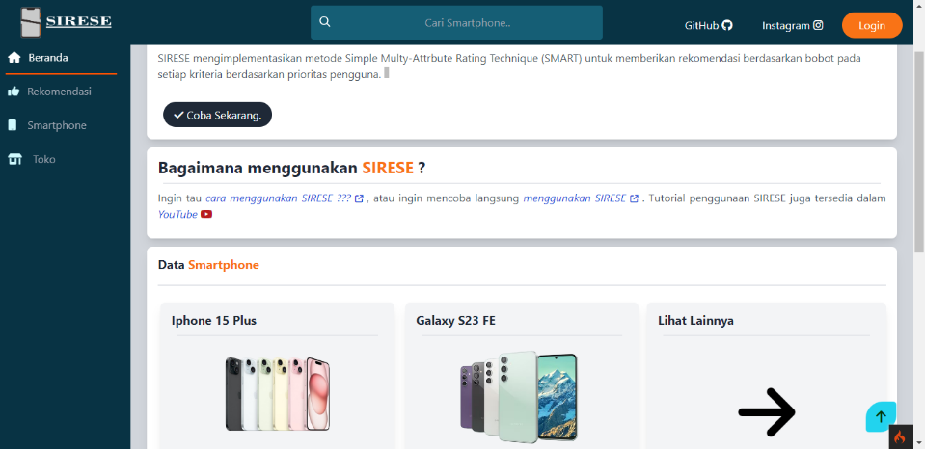

Gambar 4. Halaman Beranda Umum

Pada halaman ini berisikan penjelasan mengenai sistem, tatacara penggunaan sistem, dua data *smartphone* acak, pencarian, dan tombol-tombol lainnya.

### Tampilan Halaman Rekomendasi

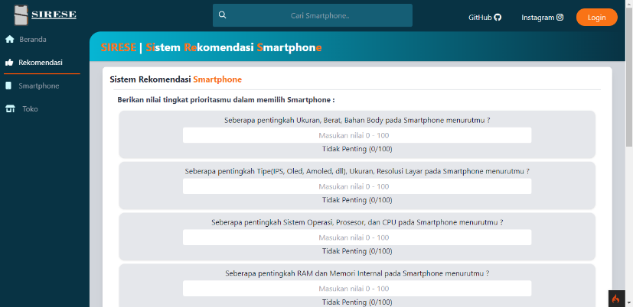

Gambar 4. Halaman Rekomendasi

Halaman rekomendasi akan berisikan *form* untuk menentukan bobot setiap kriteria berdasarkan preferensi pengguna. Terdapat juga *filter* harga jika pengguna ingin mendapatkan rekomendasi berdasarkan harga yang sesuai.

### Tampilan Halaman Hasil Rekomendasi

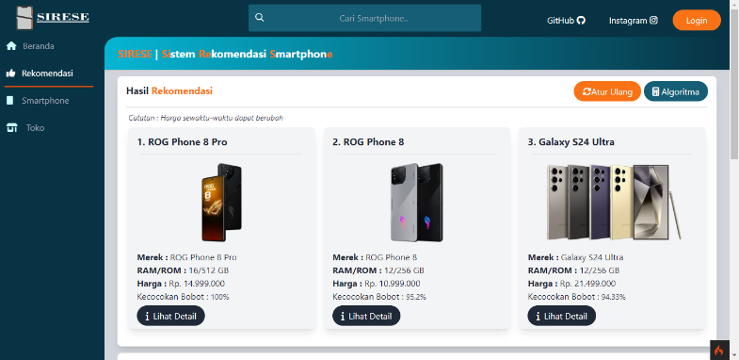

Gambar 4. Halaman Hasil Rekomendasi

Setelah memasukan bobot kriteria, pengguna akan diarahkan ke halaman hasil rekomendasi yang akan memberikan 3 (tiga) hasil rekomendasi teratas dan memberikan tabel peringkat dari keseluruhan *smartphone*. Setelah tahapan ini maka tombol navigasi rekomendasi akan langsung mengarah pada halaman hasil rekomendasi, kecuali pengguna menekan tombola atur ulang.

### Tampilan Halaman Algoritma Perhitungan

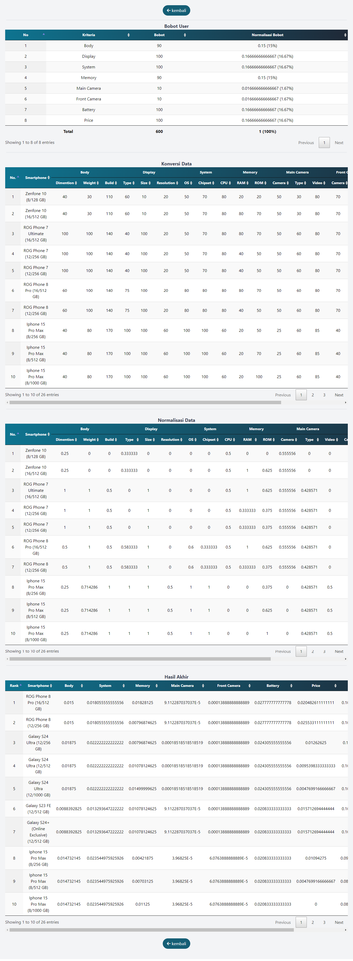

Gambar 4. Halaman Algoritma Perhitungan

Jika dalam halaman hasil rekomendasi menekan tombol algoritma, maka akan menampilkan halaman algoritma perhitungan. Disini akan menampilkan keseluruhan perhitungan dari perhitungan bobot kriteria, konversi data, normalisasi data, hingga hasil akhir.

### Tampilan Halaman *Smartphone*

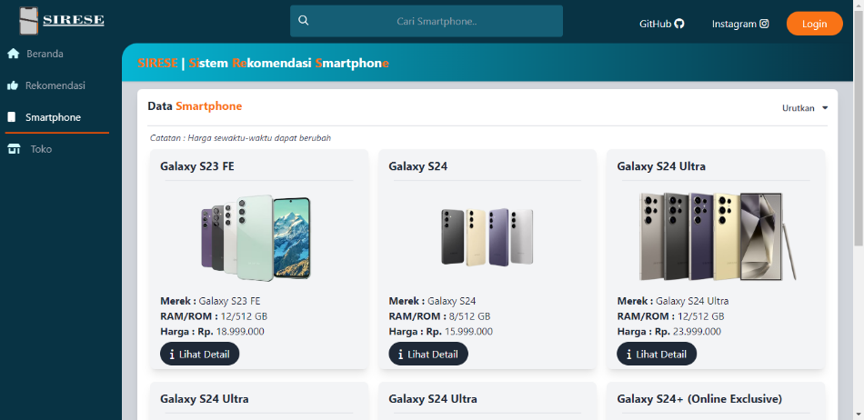

Gambar 4. Halaman *Smartphone*

Halaman *smartphone* menampilkan keseluruhan data *smartphone* yang ada dalam *database* dan dibuat pemisahan 6 data setiap slide halaman agar meningkatkan kenyamanan pengguna. Pada halaman ini disediakan pengurutan data berdasarkan merek *ascending / descending*, harga *ascending / descending*, dan *filter* berdasarkan harga.

### Tampilan Halaman Detail *Smartphone*

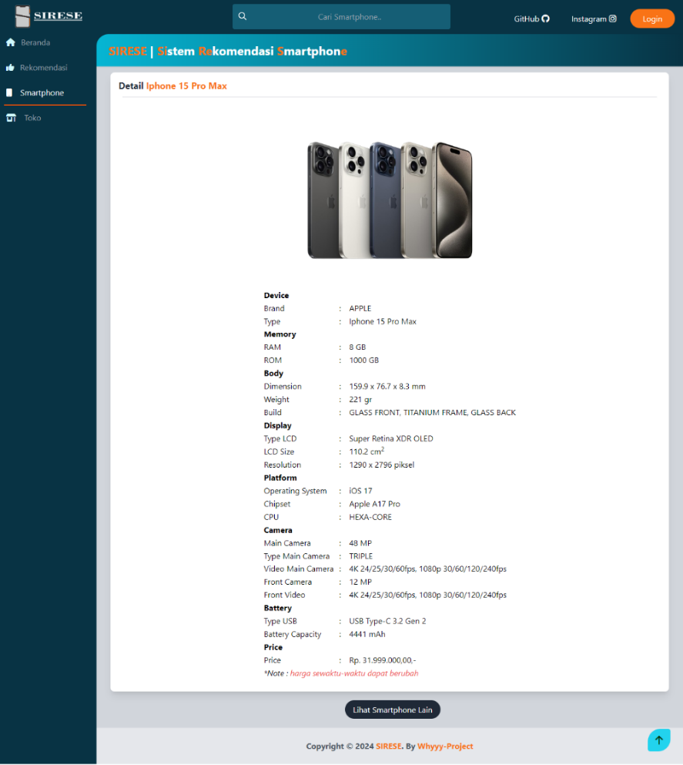

Gambar 4. Halaman Detail *Smartphone*

Halaman detail *smartphone* akan menampilkan keseluruhan detail pada data *smartphone* yang digunakan. Detail-detail tersebut juga merupakan kriteria serta subkriteria yang diperhitungkan.

### Tampilan Halaman Toko

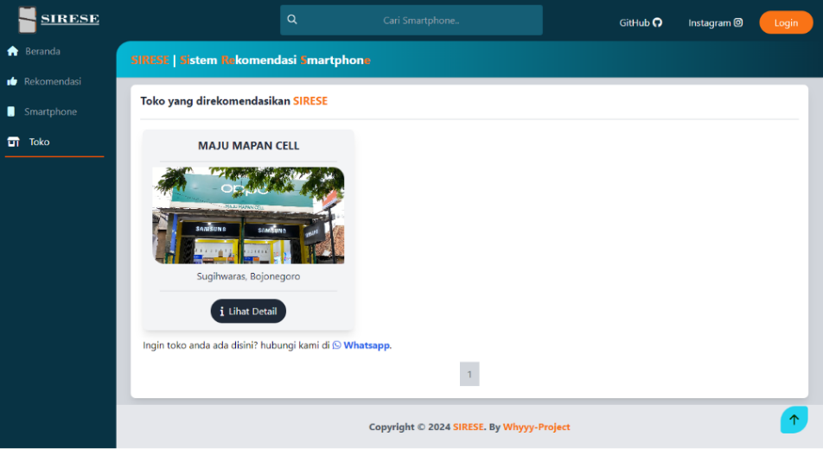

Gambar 4. Halaman Toko

Halaman toko akan menampilkan toko yang bekerjasama dengan sistem tersebut. Toko dapat ditambahkan melalui sistem admin, jika akan ada toko yang bekerjasama dengan system tersebut dikemudian hari maka dapat menghubungi admin.

### Tampilan Halaman *Login*

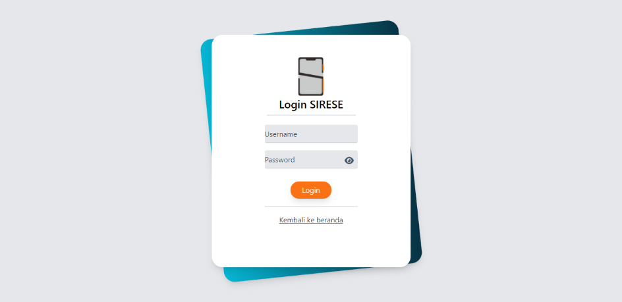

Gambar 4. Halaman *Login* Admin

Halaman *login* ini berfungsi untuk mengatur keseluruhan data pada sistem rekomendasi tersebut. Halaman ini juga akan ditampilkan jika ada pengguna ingin mengakses halaman admin secara langsung tanpa login.

### Tampilan Halaman Beranda Admin

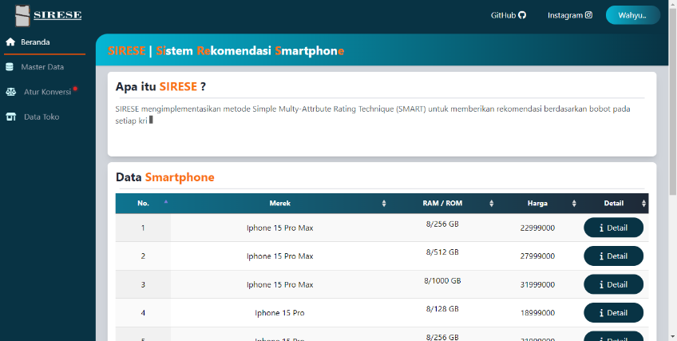

Gambar 4. Halaman Beranda Admin

Dalam halaman beranda admin akan menampilkan keseluruhan data *smartphone* yang ada dalam sistem tersebut dan juga tombol-tombol navigasi.

### Tampilan Halaman Master Data Admin

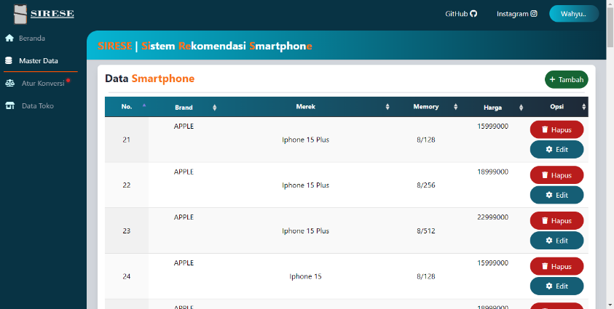

Gambar 4. Halaman Master Data

Halaman master data berisi data *smartphone*, tambah data *smartphone*, edit data *smartphone*, hapus data *smartphone,* data konversi, dan data normalisasi. Untuk melakukan konversi maupun normalisasi data, admin perlu menekan tombol konversi ataupun tombol normalisasi.

### Tampilan Halaman Atur Konversi Admin

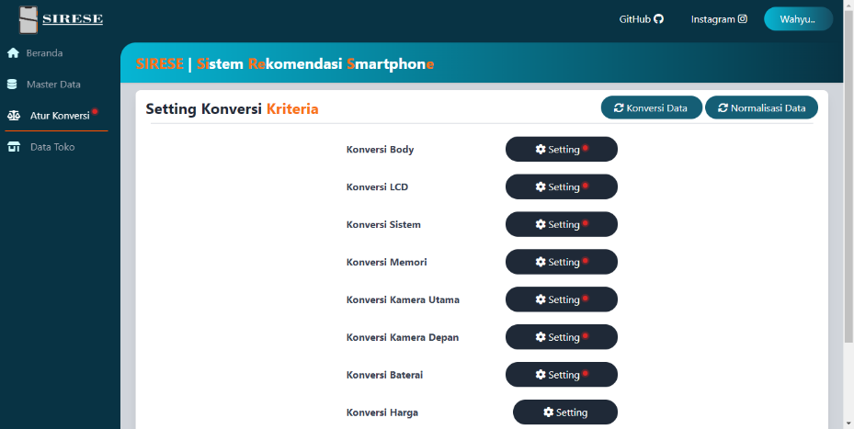

Gambar 4. Halaman Atur Konversi

Halaman atur konversi ini akan menampilkan keseluruhan kriteria yang akan dikonversi, dalam setiap kriteria akan memeiliki subkriteria masing-masing. Pada halaman ini juga akan menampilkan tombol untuk mengkonversi data dan juga tombol untuk normalisasi data.

### Tampilan Halaman Data Konversi *Body* Admin

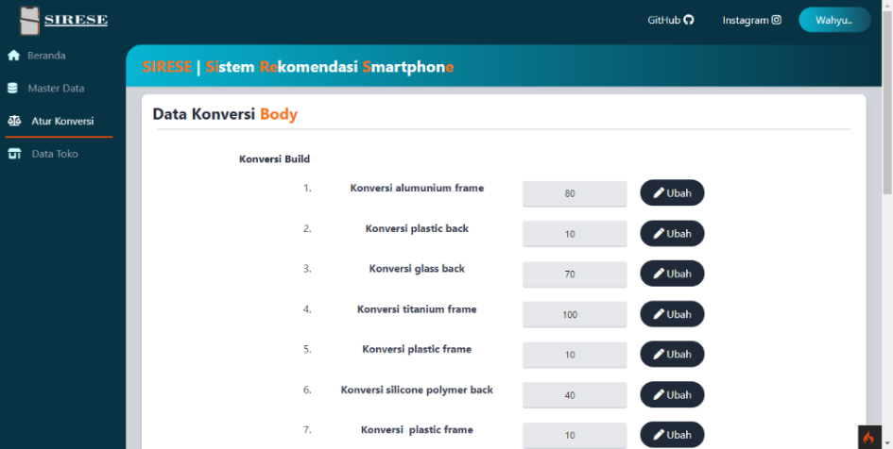

Gambar 4. Halaman Data Konversi *Body*

Gambar diatas merupakan contoh salah satu halaman kriteria *body* yang memiliki sub kkriteria *build*, dimensi, dan berat. Setiap kriteria memiliki sub kriteria masing-masing, dalam hal ini bobot konversi akan diberikan oleh admin dengan rentang nilai 0-100.

### Tampilan Halaman Data Toko Admin

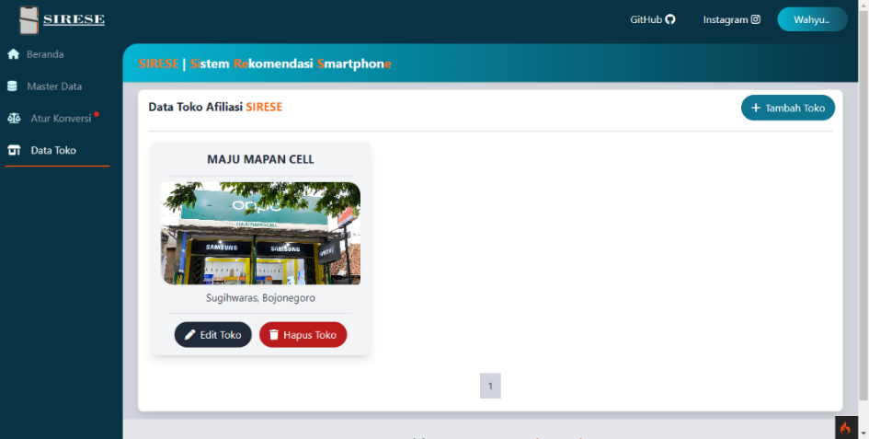

Gambar 4. Halaman Data Toko

Halaman data toko menampilkan data toko yang akan ditampilkan ditampilan pengguna publik. Admin dapat menambah, mengubah, maupun menghapus data toko yang ada.

### Tampilan Profil Admin

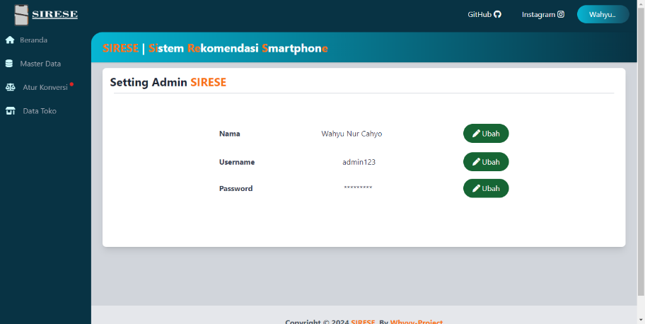

Gambar 4. Halaman Profil Admin

Halaman profil admin akan menampilkan data akun yang digunakan untuk login pada sistem. Admin dapat mengganti Nama, *Username,* dan *Password* pada akun admin tersebut.

## Hasil Pengujian

Hasil pengujian sistem aplikasi ini akan berupa hasil pengujian *black-box* serta hasil pengujian uji angket, berikut merupakan hasil dari pengujian *black-box* dan hasil pengujian uji angket :

### Hasil Pengujian *Black-Box*

Pengujian sistem yang menggunakan metode uji *black-box* telah dijelaskan dalam BAB III. Sesuai dengan rencana pengujian *black-box* maka akan diperoleh hasil pengujian sebagai berikut :

Tabel 4. Hasil Pengujian *Black-Box*

| **No** | **Halaman yang diuji** | **Kasus Uji** | **Skenario Uji** | **Hasil yang diinginkan** | **Hasil** | |
| --- | --- | --- | --- | --- | --- | --- |
| Valid | Tidak |
| **1.** | Beranda Umum | Halaman beranda umum | Masuk kedalam halaman beranda umum | Menampilkan halaman beranda umum | ✓ |  |
| Tombol pada beranda umum | Menekan tombol - tombol yang berada di *dashboard* umum | Menampilkan halaman/hasil sesuai penjelasan sebelumnya | ✓ |  |
| Data yang ditampilkan | Melihat keseluruhan data yang ditampilkan pada halaman tersebut | data yang ditampilkan sesuai dengan keterangan yang ada | ✓ |  |
| **2.** | Rekomendasi | Halaman rekomendasi | Masuk kedalam halaman rekomendasi | Melihat halaman rekomendasi *smartphone* | ✓ |  |
| *Form* penentuan bobot kriteria | Melihat, mengisi, mengirimkan data *form* pada halaman rekomendasi smartphone | Sistem dapat memproses data yang dimasukan, serta menampilkan halaman hasil perhitungan | ✓ |  |
| Halaman hasil perhitungan | Setelah mengisi *form* bobot kriteria maka akan diarahkan ke halaman hasil perhitungan | Sistem menampilkan hasil perhitungan rekomendasi *smartphone* | ✓ |  |
| Tombol-tombol fitur pada halaman hasil perhitungan | Menekan tombol-tombol pada halaman hasil perhitungan | Tombol-tombol pada halaman hasil perhitungan berfungsi sepenuhnya | ✓ |  |
| 3. | Smartphone | Halaman *smarphone* | Membuka halaman data *smartphone* | Menampilkan data *smartphone* | ✓ |  |
| Data dan fitur pada halaman *smartphone* | Melihat dan menekan tombol/fitur pada halaman *smartphone* | Menampilkan data sesuai dengan keterangan yang ada | ✓ |  |
| 4. | Toko | Halaman Toko | Membuka halaman toko | Menampilkan halaman toko | ✓ |  |
| Detail Toko | Membuka halaman detail toko | Sistem menampilkan data detail toko | ✓ |  |
| 5. | Pencarian | *Form* pencarian | Mengisi form pencarian yang ada pada sistem | Menampilkan hasil pencarian sesuai data yang dimasukan | ✓ |  |
| Halaman hasil pencarian | Melihat halaman hasil pencarian | Menampilkan halaman hasil pencarian yang relevan | ✓ |  |
| Fitur dan data dalam halaman hasil pencarian | Melihat dan mencoba fitur yang ada pada halaman tersebut | Menampilkan sesuai dengan keterangan pada fitur dan data tersebut | ✓ |  |
| 6. | *Login* | Halaman *login* | Membuka halaman *login* | Menampilkan halaman *form* *login* | ✓ |  |
| *Form login* | Mengisi *username* *password* dan mengirimkan data *form login* | Sistem dapat melakukan validasi akun, jika benar akan membuat sesi login admin, jika tidak akan menampilkan notifikasi *username* atau *password* salah | ✓ |  |
| 7. | Beranda admin | Halaman beranda admin | Menampilkan halaman beranda admin | Setelah *login* tervalidasi sistem dapat menampilkan halaman beranda admin | ✓ |  |
| Data dan fitur halaman beranda admin | Melihat dan mengecek fitur dan data beranda admin | Fitur dan data telah sesuai dengan keterangan yang ada | ✓ |  |
| 8. | Master data | Halaman master data smartphone | Menampilkan data yang sesuai dengan keterangan yang ada | Data yang ditampilkan pada halaman tersebut | ✓ |  |
| Data yang ditampilkan | Membuka halaman master data *smartphone* | Data pada halaman tersebut telah sesuai dengan keterangan yang ada | ✓ |  |
| Fitur tambah data | Melihat dan mengisi data *smartphone* yang baru pada halaman tambah data *smartphone* | Data yang telah di masukan tersimpan pada database sistem | ✓ |  |
| Fitur edit data | Merubah data yang ditampilkan pada halaman edit data *smartphone* | Data yang telah diubah tersimpan pada *database* | ✓ |  |
| Fitur hapus data | Menekan hapus data salah satu *smartphone* | Data yang di hapus akan hilang dari *database* | ✓ |  |
| 9. | Bobot kriteria | Halaman bobot kriteria | Membuka halaman bobot kriteria | Menampilkan halaman bobot kriteria | ✓ |  |
| Halaman opsi suatu bobot kriteria | Membuka halaman opsi suatu bobot kriteria | Menampilkan form bobot kriteria sesuai opsi sebelumnya | ✓ |  |
| *Form* opsi suatu bobot kriteria | Mengubah / mengisi *form* yang ada | Data yang dimasukan tersimpan pada *database* | ✓ |  |
| 10. | Data Toko | Halaman data toko | Membuka halaman data toko | Menampilkan data toko | ✓ |  |
| Tambah Toko | Mengisi *form* tambah toko | Data toko yang ditambahkan disimpan dalam *database* | ✓ |  |
| 11. | Profil admin | Halaman profil dan akun admin | Membuka halaman profil dan akun admin | Menampilkan halaman profil admin | ✓ |  |
| *Form* ubah profil/akun admin | Menekan tombol ubah pada profil/akun admin | Menampilkan *form* ubah profil/akun admin | ✓ |  |
| 12. | *Logout* | Tombol *logout* | Menekan tombol *logout* | Keluar dari sistem admin, serta sistem menghapus sesi *login* admin, lalu menampilkan halaman beranda umum | ✓ |  |

### Hasil Pengujian Uji Angket Kelayakan

Pengujian uji angket kelayakan memiliki tujuan untuk menilai apakah suatu rancangan atau proyek sistem aplikasi yang telah dikerjakan memiliki aspek-aspek yang dibutuhan. Berdasarkan angket yang telah di nilai oleh beberapa responden berikut merupakan nilai rata-rata yang diperoleh :

Tabel 4. Nilai Rata – Rata Angket Kelayakan

| No | Pertanyaan | Penilaian | | | | |
| --- | --- | --- | --- | --- | --- | --- |
| Sangat Buruk | Buruk | Cukup | Baik | Sangat baik |
| 1 | Desain Antarmuka Pengguna (UI) menarik dan mudah dipahami |  |  |  |  | 96 |
| 2 | Pengalaman Pengguna (UX) yang nyaman, menyenangkan, dan efisien |  |  |  |  | 95 |
| 3 | Responsif terhadap berbagai perangkat dan ukuran layar. |  |  |  |  | 90 |
| 4 | Waktu memuat dan pemrosesan data yang cepat. |  |  |  |  | 94 |
| 5 | Dalam memproses rekomendasi *smartphone* menggunakan metode SMART sistem dapat menampilkan rekomendasi sesuai kriteria yang dimasukan. |  |  |  |  | 93 |

Jika dilakukan perhitungan persentase nilai angket uji kelayakan, maka akan diperoleh hasil persentase sebagai berikut :

Tabel 4. Hasil Persentase Angket Kelayakan

| No | Pertanyaan | Persentase |
| --- | --- | --- |
| 1 | Desain Antarmuka Pengguna (UI) menarik dan mudah dipahami | 96% |
| 2 | Pengalaman Pengguna (UX) yang nyaman, menyenangkan, dan efisien | 95% |
| 3 | Responsif terhadap berbagai perangkat dan ukuran layar. | 90% |
| 4 | Waktu memuat dan pemrosesan data yang cepat. | 94% |
| 5 | Dalam memproses rekomendasi *smartphone* menggunakan metode SMART sistem dapat menampilkan rekomendasi sesuai kriteria yang dimasukan. | 93% |

Nilai rata-rata dari keseluruhan hasil persentase angket uji kelayakan yaitu 93%, hal ini menunjukan bahwa sistem sudah layak jika digunakan untuk umum.

# BAB V KESIMPULAN DAN SARAN

## Kesimpulan

Berdasarkan penelitian yang telah dilakukan, maka akan dapat diambil kesimpulan dari implementasi metode SMART dalam rekomendasi pembelian *smartphone* sebagai berikut :

1. Penerapan metode SMART pada sistem rekomendasi smartphone dilakukan dengan memberikan bobot pada setiap kriteria, normalisasi bobot tiap kriteria, konversi data alternatif, normalisasi data alternatif, perhitungan nilai akhir, dan perangkingan setiap total alternatif. Metode SMART terbukti efektif dalam memberikan rekomendasi smartphone berdasarkan kriteria yang telah ditentukan. Dengan mempertimbangkan atribut seperti *body*, sistem, layar, memori, kamera, baterai, dan harga, metode ini mampu memberikan rekomendasi yang sesuai dengan preferensi pengguna.
2. Hasil analisis menunjukkan bahwa bobot suatu atribut memiliki pengaruh signifikan terhadap rekomendasi yang diberikan. Atribut yang diberi bobot lebih tinggi akan lebih dominan dalam menentukan pilihan akhir, sehingga penting untuk menentukan bobot kriteria yang sesuai dengan preferensi pengguna. Hasil uji coba sistem rekomendasi *smartphone* (SIRESE) menggunakan metode SMART yang dilakukan oleh 10 responden menunjukkan tingkat kelayakan sebesar 93%, menunjukkan bahwa sistem ini dapat diandalkan dalam memberikan rekomendasi yang tepat. Meskipun efektif, terdapat beberapa keterbatasan dalam penerapan metode SMART, seperti kesulitan dalam penentuan bobot kriteria yang tepat dari pengguna dan pembaruan data *smartphone* secara berkala agar tetap relevan, pengguna mendapatkan rekomendasi *smartphone* sesuai secara algoritma, pengguna ingin mendapatkan data dengan *filter* dari *brand* yang dia inginkan, dalam menentukan bobot, pengguna bingung dalam penentuan bobot kriteria.

## Saran

Berdasarkan hasil penelitian ini, beberapa saran kedepannya yang dapat diberikan kepada penelitian dan pengembangan lebih lanjut sebagai berikut :

Saran kepada penelitian kedepannya :

1. Membuat mekanisme pemberian bobot kriteria yang lebih cepat dan mudah dipahami oleh pengguna.
2. Mengkombinasikan sistem dengan algoritma lain untuk meningkatkan efektivitas sistem rekomendasi. Algoritma tambahan dapat membantu dalam memberikan rekomendasi yang lebih akurat dan relevan.
3. Penggunaan data *smartphone* yang terbaru dan juga *smartphone* yang masih dijual oleh *brand* tersebut. Hal ini bertujuan agar pengguna dapat melakukan pembelian *smartphone* tersebut.
4. Diharapkan kedepannya akan ada penelitian selanjutnya yang bisa mengembangkan penelitian ini dengan menggunakan metode lainnya serta data kriteria yang lebih kompleks dengan data *smartphone* yang terbaru.

Saran terhadap pengembangan sistem yang berkelanjutan :

1. Pengembangan Antarmuka (UI), perlu adanya pengembangan antarmuka pengguna yang lebih *user-friendly* agar pengguna dapat lebih mudah memahami dan menggunakan sistem rekomendasi. Desain UI yang intuitif dan mudah dinavigasi akan meningkatkan pengalaman pengguna secara keseluruhan.
2. **Integrasi Data Toko Mitra,** mengintegrasikan data smartphone yang tersedia di toko-toko yang direkomendasikan sistem atau yang bekerja sama dengan sistem untuk memastikan data yang ditampilkan lebih relevan dan aktual sesuai dengan stok yang ada di toko mitra.
3. **Informasi Toko pada Setiap Produk,** memberikan keterangan mengenai toko pada setiap produk smartphone yang direkomendasikan, termasuk lokasi toko, jam operasional, ulasan pelanggan, dan ketersediaan produk. Informasi ini akan mempermudah pengguna dalam menemukan dan mengunjungi toko untuk membeli produk yang mereka inginkan.
4. **Akun Toko Mitra,** menyediakan fitur akun khusus untuk toko yang bekerja sama dengan sistem, sehingga toko dapat memasukkan dan memperbarui data smartphone yang mereka miliki secara mandiri. Fitur ini akan memastikan bahwa informasi yang ditampilkan selalu terbaru dan sesuai dengan inventaris toko.
5. **Fitur Pembelian Langsung,** menambahkan opsi untuk pembelian langsung melalui sistem. Pengguna dapat memilih untuk membeli smartphone secara online dari toko yang terdaftar, sehingga mempermudah proses transaksi dan meningkatkan konversi penjualan untuk toko mitra.